|  |
| --- |
| **BỘ GIÁO DỤC VÀ ĐÀO TẠO**  **TRƯỜNG ĐẠI HỌC SƯ PHẠM KỸ THUẬT HƯNG YÊN**  **VŨ NGỌC MINH**  **THIẾT KẾ HỆ THỐNG CẢNH BÁO CHÁY THÔNG MINH**  **ĐỒ ÁN 5**  **HƯNG YÊN – 2024** |
| **BỘ GIÁO DỤC VÀ ĐÀO TẠO**  **TRƯỜNG ĐẠI HỌC SƯ PHẠM KỸ THUẬT HƯNG YÊN**      **VŨ NGỌC MINH**    **THIẾT KẾ HỆ THỐNG CẢNH BÁO CHÁY**  **THÔNG MINH**  NGÀNH: CÔNG NGHỆ THÔNG TIN  CHUYÊN NGÀNH: PHÁT TRIỂN ỨNG DỤNG IoT    **ĐỒ ÁN 5**  **NGƯỜI HƯỚNG DẪN**  **VŨ HUY THẾ**      **HƯNG YÊN – 2024** |

Nhận xét của giảng viên 1 đánh giá quá trình:

.......................................................................................................................................

.......................................................................................................................................

....................................................................................................................................... ....................................................................................................................................... ....................................................................................................................................... .......................................................................................................................................

Ký và ghi họ tên

Nhận xét của giảng viên 2 đánh giá quá trình:

.......................................................................................................................................

....................................................................................................................................... ....................................................................................................................................... ....................................................................................................................................... ....................................................................................................................................... .......................................................................................................................................

Ký và ghi họ tên

Nhận xét của giảng viên hướng dẫn:

....................................................................................................................................... ....................................................................................................................................... ....................................................................................................................................... ....................................................................................................................................... ....................................................................................................................................... .......................................................................................................................................

Ký và ghi họ tên

# LỜI CAM ĐOAN

Tôi xin cam đoan đồ án “Thiết kế hệ thống cảnh báo cháy thông minh” là công trình nghiên cứu của cá nhân tôi. Những nội dung sử dụng trong bài tập lớn không sao chép của bất cứ tài liệu nào. Những nội dung trích dẫn được thực hiện đúng theo quy định về vi phạm bản quyền. Các kết quả trình bày trong bài tập lớn hoàn toàn là kết quả do tôi thực hiện, nếu sai tôi xin chịu hoàn toàn trách nhiệm trước khoa và nhà trường.

*Hưng Yên, ngày … tháng … năm…*

Sinh viên

…….

………………

# LỜI CÁM ƠN

Lời đầu tiên, em xin chân thành cảm ơn bộ môn chuyên ngành Phát triển ứng dụng IoT, khoa Công nghệ Thông tin, Trường Đại học Sư phạm Kỹ thuật Hưng Yên đã tạo điều kiện thuận lợi cho em thực hiện đồ án này.

Đặc biệt em xin chân thành cảm ơn thầy Vũ Huy Thế đã rất tận tình hướng dẫn, chỉ bảo em trong suốt thời gian thực hiện đồ án vừa qua.

Em cũng xin chân thành cảm ơn tất cả các Thầy, các Cô trong Trường đã tận tình giảng dạy, trang bị cho em những kiến thức cần thiết, quý báu để giúp em thực hiện được đồ án này.

Mặc dù em đã có cố gắng, nhưng với trình độ còn hạn chế, trong quá trình thực hiện đề tài không tránh khỏi những thiếu sót. Em hi vọng sẽ nhận được những ý kiến nhận xét, góp ý của các Thầy giáo, Cô giáo về những vấn đề triển khai trong đồ án này.

Em xin trân trọng cảm ơn!

# MỤC LỤC

LỜI CAM ĐOAN 4

LỜI CÁM ƠN 5

MỤC LỤC 6

DANH SÁCH TỪ VIẾT TẮT 9

DANH SÁCH HÌNH VẼ 10

CHƯƠNG I: TỔNG QUAN VỀ ĐỀ TÀI 11

1.2 Mục tiêu của đề tài. 11

1.3 Giới hạn và phạm vi của đề tài. 12

1.3.1 Đối tượng nghiên cứu. 12

1.3.2 Phạm vi nghiên cứu. 12

1.4 Nội dung thực hiện. 13

1.5 Phương pháp nghiên cứu. 13

CHƯƠNG II: CƠ SỞ LÝ THUYẾT 14

2.1. Ngoại vi và giao diện 14

2.1.1. Module Wifi ESP8266 NodeMCU Lua CP2102. 14

2.1.2 Các linh kiên khác 16

2.1.2.1. Module cảm biến khí gas MQ-2 [2] 16

2.1.2.2. Module cảm biến nhiệt độ DS18B20 18

2.1.2.3. Module GPS GY-NEO 6M V2 19

2.1.2.5. Module LCD 1602 22

2.2. Phần mềm cho hệ thống nhúng 24

2.2.1. Phần mềm Android Studio 24

2.2.2. Kết nối Firebase 26

2.2.3. Phần mềm mô phỏng proteus 8 29

2.2.4. Phần mềm Arduino IDE 30

CHƯƠNG 3: PHÂN TÍCH VÀ THIẾT KẾ HỆ THỐNG 32

3.1 Đặc tả yêu cầu hệ thống. 32

3.2 Thiết kế hệ thống 34

3.2.1 Thiết kế phần cứng cho hệ thống 34

3.2.2 Thiết kế phần mềm cho hệ thống 36

a. Kết nối Firebase 36

b. Thiết kế giao diện cho hệ thống 38

CHƯƠNG 4: TÍCH HỢP VÀ ĐÁNH GIÁ HỆ THỐNG 41

4.1 Xây dựng và tích hợp hệ thống 41

*4.1.1 Xây dựng phần cứng cho hệ thống* 41

*4.1.2* *Xây dựng phần mềm cho hệ thống* 42

*4.1.3 Tích hợp hệ thống* 43

*a. Kết nối Android Studio với Firebase* 43

*b. Kết nối NodeMCU ESP8266 cho Firebase* 45

4.2 Kiểm thử và đánh giá hệ thống 46

4.2.1. Kiểm thử 46

4.2.2. Đánh giá hệ thống 47

4.3 Đóng gói sản phẩm 47

4.4. Hướng dẫn vận hành hệ thống 48

*4.4.2. Điều khiển bằng phần cứng* 48

KẾT LUẬN 49

TÀI LIỆU THAM KHẢO 50

# DANH SÁCH TỪ VIẾT TẮT

|  |  |  |
| --- | --- | --- |
| Từ viết tắt | Từ đầy đủ | Ý nghĩa |
| RFID RC522 | Radio-Frequency Identification | Một module sử dụng công nghệ RFID để đọc và ghi dữ liệu trên các thẻ RFID. |
| SR - 602 | Cảm biến chuyển động hồng ngoại | Sử dụng để đo chuyển động, khoảng cách. |
| NodeMCU ESP8266 CP2102 | NodeMCU ESP8266 CP2102 | Cung cấp một nền tảng phát triển dễ dàng để xây dựng các ứng dụng IoT với khả năng kết nối Wi-Fi. |

# 

# DANH SÁCH HÌNH VẼ

**Hình 2.1:** Sơ đồ chân của NodeMCU Lua CP2120.[1] 14

**Hình 2.2:** Module cảm biến khí gas MQ-2.[2] 16

**Hình 2.3:** Cấu trúc của module cảm biến khí gas MQ-2.[2] 17

**Hình 2.4:** Module cảm biến nhiệt độ DS18B20.[3] 18

**Hình 2.5:** Module GPS GY-NEO 6M V2.[4] 19

**Hình 2.6:** Module GSM GPRS Sim800L.[5] 21

**Hình 2.7:** Module LCD 1602.[6] 23

**Hình 2.8:** Sơ đồ chân module LCD 1602.[6] 23

**Hình 2.9:** Còi Buzz 5V.[6] 24

**Hình 2.10:** Android Studio. 24

**Hình 2.11:** Firebase. 26

**Hình 2.12:** Phần mềm mô phỏng proteus 8. 29

**Hình 2.13:** Phần mm Arduino IDE. 30

**Hình 3.1:** Sơ đồ khối. 34

**Hình 3.2:** Lưu đồ thuật toán. 35

**Hình 3.3:** Màn hình Realtime Database. 37

**Hình 3.4:** Giao diện trang đăng nhập. 38

**Hình 3.5:** Giao diện trang đăng ký. 39

**Hình 3.6:** Giao diện trang home. 39

**Hình 3.7:** Giao diện trang điều khiển. 40

# CHƯƠNG I: TỔNG QUAN VỀ ĐỀ TÀI

* 1. **Lý do chọn đề tài**

Ngày nay, cùng với những hiểm họa có thể xảy ra với con người thì hỏa hoạn cũng là một trong những mối nguy hiểm mà con người cần đề phòng. Hậu quả mà nó gây ra là rất to lớn và khó kiểm soát nhất. Do đó vấn đề được đặt ra là cần cảnh giác cao về phòng cháy và chữa cháy. Chúng ta cần trang bị đầy đủ những phương tiện phòng cháy, chữa cháy để kịp thời xử lý khi có xự cố xảy ra. Bên cạnh đó là một hệ thống phát hiện và báo động kịp thời cũng rất quan trọng. Những hệ thống báo cháy, chữa cháy được thiết kế đúng đắn, đầy đủ chức năng, ổn định và đạt tiêu chuẩn mới có thể đảm bảo cho các tòa nhà lớn, nhà xưởng, căn hộ của mình một cách chắc chắn khỏi những rủi ro do hỏa hoạn gây ra.

Vì vậy, “*Hệ thống cảnh báo cháy thông minh*” được thiết kế cho việc điều khiển và giám sát những trạng thái nhiệt độ, khí độc để phát hiện, phòng chống, cảnh báo và hạn chế những thiệt hại về tài sản và tính mạng con người.

## 1.2 Mục tiêu của đề tài.

#### 1.2.1 Mục tiêu tổng quát.

Mục tiêu của đề tài là xây dựng hệ thống hoàn chỉnh thực hiện các chức năng điều khiển, giám sát những trạng thái nhiệt độ, khí độc để phát hiện, phòng chống và cảnh báo, hạn chế những thiệt hại về tài sản và tính mạng con người.

#### 1.2.2 Mục tiêu cụ thể

Với mục tiêu nhằm thực hiện được những yêu cầu sau:

* Cảnh báo đèn và còi khi phát hiện có khí độc, khí gas và trạng thái nhiệt độ xung quanh khu vực tăng cao.
* Nếu trường hợp báo cháy giả, cảnh báo còi sẽ tắt và gửi tin nhắn thông báo cháy giả cho người thân, cơ quan hoặc tổ chức.
* Cho phép tự động gửi thông báo cháy và vị trí GPS cho người thân, cơ quan hoặc tổ chức có trách nhiệm tham gia xử lý cháy, ngạt khí.

## 1.3 Giới hạn và phạm vi của đề tài.

### 1.3.1 Đối tượng nghiên cứu.

* Module cảm biến khí gas MQ-2
* Module cảm biến nhiệt độ DS18B20
* Module GPS GY-NEO 6M V2
* Module Sim800L
* Còi Buzz 5V
* Led
* Module LCD 1602

### 1.3.2 Phạm vi nghiên cứu.

* Phạm vi không gian: Nhà riêng, căn hộ của người sở hữu, quán ăn, nhà hàng, công ty, công trường, …
* Phạm vi thời gian:
* Sản phẩm có quy mô lớn, thường được tích hợp như một hệ thống nhà thông minh, ứng dụng có thể triển khai tốt với những ngôi nhà hoặc căn hộ có nguy cơ cháy nổ cao và cần được phát hiện sớm hạn chế những thiệt hại về người và tài sản.
* Sản phẩm được đánh giá có khả năng an toàn cao khi có thể dễ dàng nhận biết những khí độc, khí gas và giám sát nhiệt độ môi trường xung quanh.
* Ý nghĩa khoa học và thực tiễn của đề tài: Ứng dụng thiết kế thực tế giúp con người phòng chống, cảnh báo có thể hạn chế những thiệt hại về tài sản và tính mạng con người và giúp người chủ an tâm hơn khi vắng nhà. Ngoài ra, ứng dụng tự động gửi thông báo cháy và vị trí GPS qua tin nhắn SMS còn giúp thông báo sớm nhất khả năng cháy nổ và khí độc khi mới bắt đầu xảy ra tính huống xấu.

## 1.4 Nội dung thực hiện.

* Thiết kế hệ thống cảnh báo khói, khí gas MQ-2 và cảm biến nhiệt độ DS18B20.
* Thiết kế nút bật, tắt cảnh báo cháy thủ công.
* Thiết kế hệ thống tự động gửi thông báo cháy tin nhắn SMS từ module Sim800L và vị trí GPS từ cảm biến GPS.
* Thiết kế phần mềm quản lý cho hệ thống cảnh báo cháy thông minh.

## 1.5 Phương pháp nghiên cứu.

* Áp dụng kiến thức đã học vào lập trình.
* Sử dụng các tài liệu liên quan để hỗ trợ việc lập trình hệ thống.
* Tham khảo ý kiến đóng góp của giảng viên hướng dẫn.
* Thiết kế app Anrdoid.
* Thiết kế mô hình dựa trên các linh kiện có sẵn.

# CHƯƠNG II: CƠ SỞ LÝ THUYẾT

## 2.1. Ngoại vi và giao diện

### 2.1.1. Module Wifi ESP8266 NodeMCU Lua CP2102.

Module thu phát Wifi ESP8266 NodeMCU là kit phát triển dựa trên nền chip Wifi SoC ESP8266 với thiết kế dễ sử dụng và đặc biệt là có thể sử dụng trực tiếp trình biên dịch của Arduino để lập trình và nạp code, điều này khiến việc sử dụng và lập trình các ứng dụng trên ESP8266 trở nên rất đơn giản.

Module thu phát Wifi ESP8266 NodeMCU Lua được dùng cho các ứng dụng cần kết nối, thu thập dữ liệu và điều khiển qua sóng Wifi, đặc biệt là các ứng dụng liên quan đến IoT.

Kit RF thu phát Wifi ESP8266 NodeMCU Lua sử dụng chip nạp và giao tiếp UART mới và ổn định nhất là CP2102 có khả năng tự nhận Driver trên tất cả các hệ điều hành Window và Linux, đây là phiên bản nâng cấp từ các phiên bản sử dụng IC nạp giá rẻ CH340. [1]

##### 2.1.1.1. Sơ đồ chân của NodeMCU Lua CP2120.

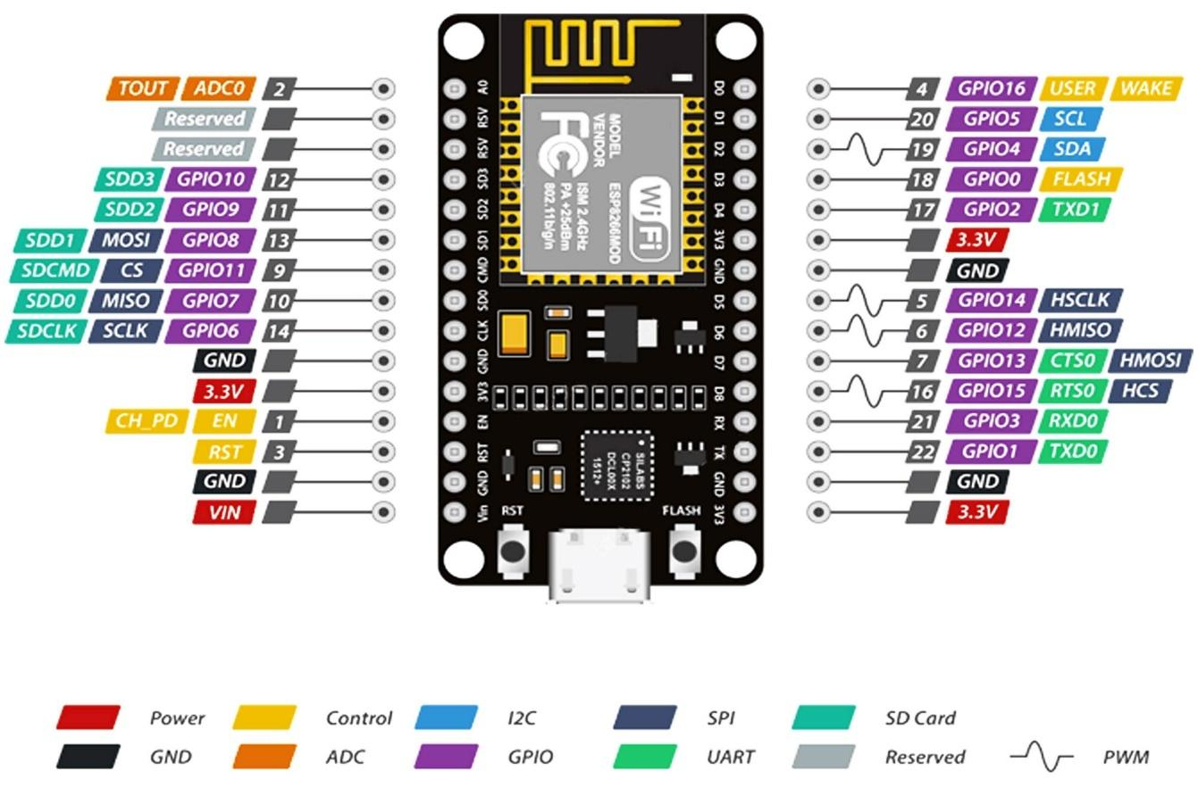

**Hình 2.1:** Sơ đồ chân của NodeMCU Lua CP2120.[1]

##### 2.1.1.2. Thông số kỹ thuật và một số đặc tính nổi bật của NodeMCU Lua CP2120

***a. Thông số kỹ thuật***

* Tương thích các chuẩn wifi: 802.11 b/g/n
* Hỗ trợ: Wi-Fi Direct (P2P), soft-AP
* Tích hợp TCP/IP protocol stack
* Tích hợp TR switch, balun, LNA, bộ khuếch đại công suất và mạch phối hợp (trở kháng)
* Tích hợp bộ nhân tần số, ổn áp, DCXO và các units quản lý năng lượng +25.dBm công suất đầu ra ở chế độ 802.11b
* Công suất giảm của dòng rò < 10uA
* Tích hợp CPU 32-bit công suất thấp có thể được sử dụng làm bộ xử lý ứng dụng
* SDIO 1.1/2.0, SPI, UART
* STBC, 1×1 MIMO, 2×1 MIMO
* A-MPDU & A-MSDU tổng hợp & 0.4ms khoảng bảo vệ
* Wake up và truyền các gói tin < 2ms
* Dòng tiêu thụ ở Standby Mode < 1.0mW (DTIM3)

***b. Đặc tính nổi bật của Module thu phát Wifi ESP8266***

* Tích hợp 2 nút nhấn
* Tích hợp chip chuyển USB – UART CH340
* Full IO: 10GPIO, 1 Analog, 1 SPI, 2 UART, 1 I2C/I2S, PWM, v.v….
* Được hỗ trợ bởi cộng đồng lớn mạnh NodeMCU

***c. Các phần giao tiếp và các thông tin khác***

* SDIO 2.0, SPI, UART
* Tích hợp công tắc RF, balun, 24dBm PA, DCXO, và PMU
* Tích hợp bộ xử lý RISC, bộ nhớ trên chip, và giao diện bộ nhớ ngoài
* Tích hợp bộ xử lý MAC/baseband
* Quản lý chất lượng dịch vụ
* I2S interface cho các ứng dụng âm thanh độ trung thực cao
* Bộ điều chỉnh tuyến tính có tỷ lệ bỏ thấp trên chip cho tất cả các nguồn cung cấp bên trong
* Kiến trúc tạo đồng hồ không giả mạo độc quyền
* Tích hợp các công cụ WEP, TKIP, AES, và WAPI

### 2.1.2 Các linh kiên khác

### 2.1.2.1. Module cảm biến khí gas MQ-2 [2]

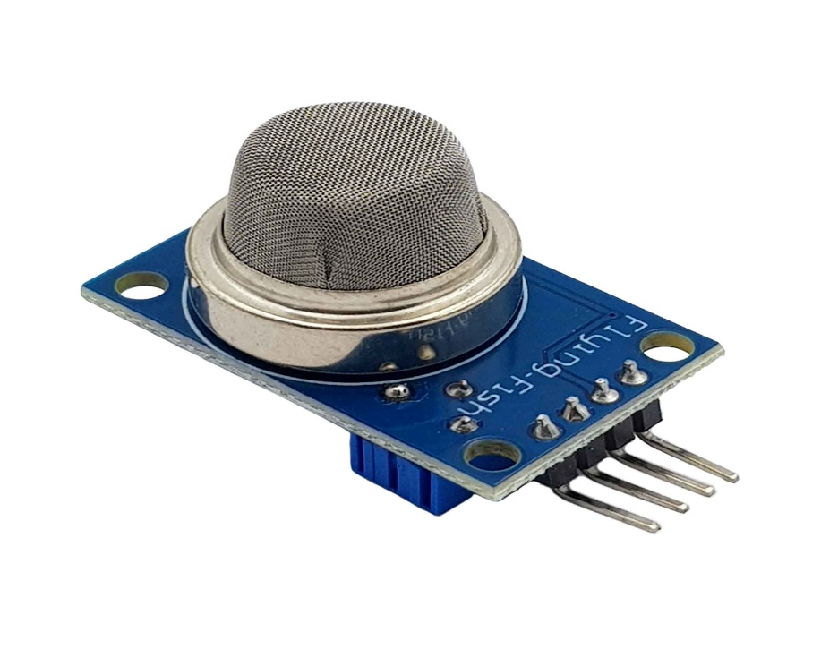

**Hình 2.2:** Module cảm biến khí gas MQ-2.[2]

[Cảm biến khí gas MQ-2](https://nshopvn.com/product/cam-bien-khi-gas-mq-2/) sử dụng phần tử SnO2 có độ dẫn điện thấp hơn trong không khí sạch, khi khí dễ cháy tồn tại, cảm biến có độ dẫn điện cao hơn, nồng độ chất dễ cháy càng cao thì độ dẫn điện của SnO2 sẽ càng cao và được tương ứng chuyển đổi thành mức tín hiệu điện.

**Cảm biến khí gas MQ-2** là cảm biến khí có độ nhạy cao với LPG, Propane và Hydrogen, mê-tan (CH4) và hơi dễ bắt lửa khác, với chi phí thấp và phù hợp cho các ứng dụng khác nhau.

Cảm biến xuất ra cả hai dạng tín hiệu là Analog và Digital, tín hiệu Digital có thể điều chỉnh mức báo bằng biến trở.

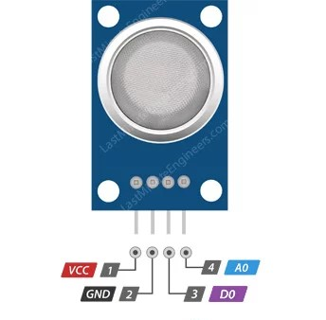

**Hình 2.3:** Cấu trúc của module cảm biến khí gas MQ-2.[2]

Sơ đồ chân của Module cảm biến khí gas MQ-2 mô tả như sau:

* A0: chân Analog Output sử dụng để đọc giá trị tín hiệu Analog từ cảm biến
* D0: chân Digital Output sử dụng đọc giá trị tín hiệu số (0 hoặc 1) từ cảm biến
* VCC: chân nguồn
* GND: chân nối đất

Các thông số kỹ thuật của Module cảm biến khí gas MQ-2:

* Điện áp hoạt động: 5V DC
* Loại dữ liệu: Analog
* Phạm vi phát hiện rộng
* Tốc độ phản hồi nhanh và độ nhạy cao
* Ổn định khi sử dụng trong thời gian dài

### 2.1.2.2. Module cảm biến nhiệt độ DS18B20

[**Module cảm biến nhiệt độ DS18B20**](https://nshopvn.com/product/module-cam-bien-nhiet-do-ds18b20/) là loại [cảm biến](https://nshopvn.com/category/cam-bien/) Digital và được giao tiếp với chuẩn nối tiếp 1-Wire với độ phân giải cao (12 bit), [**cảm biến nhiệt độ DS18B20**](https://youtu.be/ImW-futXTkg) có thể đo nhiệt độ chính xác, với sai số rất nhỏ và sử dụng được ở nhiều môi trường, điều kiện khác nhau và có thể sử dụng các loại chip thông dụng để nhận và xử lý dữ liệu như 8051, AVR, PIC, Arduino ...[3]

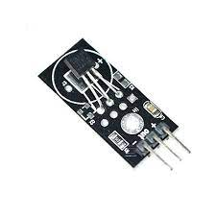

**Hình 2.4:** Module cảm biến nhiệt độ DS18B20.[3]

Sơ đồ chân module cảm biến nhiệt độ DS18B20 mô tả như sau:

* Chân “+” module là chân cấp nguồn 5V
* Chân “Out” module là chân Output được dùng truyền dữ liệu.

Đặc điểm của module cảm biến nhiệt độ DS18B20:

* Đo nhiệt độ trong các kho lạnh, nhà kính thực vật, kho dự trữ,…
* Giám sát nhiệt độ môi trường công nghiệp, nhiệt độ trong các tòa nhà, phòng,…
* Giám sát nhiệt độ các thiết bị,…
* Kích thước: 28mm x 12mm x10mm (L x W x H)
* Chip chính: 18B20 cảm biến nhiệt độ
* Điện áp làm việc: DC 5V
* Phạm vi đo nhiệt độ (độ C): -55 ~ 125o
* Sai số cho phép: 0.5
* Chân “-” module là chân nối đất

Nguyên lý làm việc của cảm biến nhiệt độ DS18B20:

Độ phân giải mặc định được sử dụng để kích hoạt là 12-bit. Cảm biến được cấp nguồn trong điều kiện không hoạt động công suất thấp. Phép đo nhiệt độ, cũng như chuyển đổi A-to-D, có thể được thực hiện bằng lệnh Convert-T. Thông tin nhiệt độ kết quả được lưu trữ trong thanh ghi 2 byte trong cảm biến, và sau đó cảm biến trở về trạng thái không hoạt động.

Nếu cảm biến được tinh chỉnh và điều khiển bởi nguồn điện bên ngoài, thì thiết bị chính hoàn toàn có thể phân phối những khoảng thời hạn đọc bên cạnh lệnh Convert-T. Cảm biến sẽ phản ứng bằng cách đăt là 0, khi nhiệt độ đang được thay đổi cảm biến phản ứng đặt lại là 1.

**2.1.2.3. Module GPS GY-NEO 6M V2**

Module GPS GY-NEO 6M V2 là một module định vị toàn cầu dùng chip NEO-6M kèm theo anten sứ ó độ nhạy cao, tín hiệu ngõ ra qua cổng UART (Serial) và dùng nguồn từ 3-5VDC, Module có bộ nhớ EEPROM và pin backup để lưu dữ liệu cấu hình và dữ liệu tạm thời.

**Module định vị GPS** sử dụng board điều khiển kết nối của hãng U-BLOX đến từ Thụy Sĩ có rất nhiều năm kinh nghiệm trong lĩnh vực sản xuất module định vị toàn cầu.

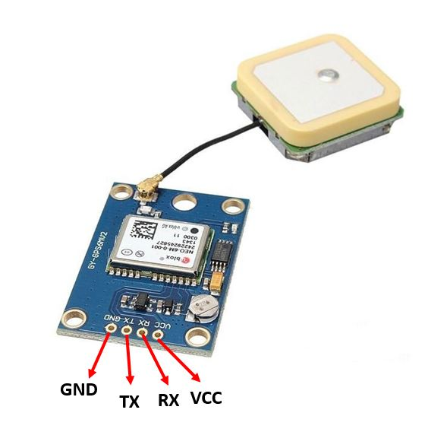**Hình 2.5:** Module GPS GY-NEO 6M V2.[4]

Sơ đồ chân của moduleGPS GY-NEO 6M V2 mô tả như sau:

* GND: chân nối đất.
* TX: chân truyền sử dụng để liên lạc nối tiếp.
* RX: chân thu sử dụng để liên lạc nối tiếp.
* VCC: chân cấp nguồn 5V.

Đặc điểm của module GPS GY-NEO 6M V2:

Ở giữa mô-đun GPS, bạn có thể tìm thấy chip NEO-6M V2. Điều này chịu trách nhiệm theo dõi tới 22 vệ tinh và bất kỳ vị trí nào trên Trái đất trên một số kênh. Do tính chất theo dõi rất nhạy cảm của nó, nó làm cho mô-đun NEO-6M V2 trở thành một thiết bị theo dõi GPS phổ biến.

Một số tính năng chính của chip NEO-6M V2 bao gồm:

* Độ nhạy cao để theo dõi
* Dòng điện cung cấp thấp (~ 45mA)
* Có khả năng theo dõi 5 vị trí mỗi giây với độ chính xác 2,5m (ngang).
* Đi kèm với trang bị PSM còn được gọi là chế độ tiết kiệm năng lượng. Chế độ này gây ra mức tiêu thụ điện năng rất ít bằng cách BẬT / TẮT module theo nhu cầu.
* Sử dụng tuyệt vời như thiết bị theo dõi GPS trong đồng hồ thông minh do tiêu thụ điện năng rất thấp (~ 11mA).

**2.1.2.4. Module Sim800L**

Module SIM800L GSM / GPRS là một module GSM thu nhỏ, có thể được tích hợp vào các dự án IoT khác nhau. Module có thể thực hiện như một chiếc điện thoại di động bình thường có thể làm như: Tin nhắn văn bản SMS, thực hiện hoặc nhận các cuộc gọi điện thoại, kết nối với internet thông qua GPRS (2G), TCP / IP, … Module SIM800L còn hỗ trợ mạng GS M / GPRS bốn băng tần, có nghĩa nó hoạt động được ở nhiều loại mạng khác nhau ở các quốc tra khác nhau trên thế giới. Trung tâm của module là chip SIM800L GSM của SimCom. Điện áp hoạt động của chip là từ 3,4V đến 4,4V, tương thích trực tiếp với pin LiPo.

Tất cả các chân tín hiệu chính của GSM SIM800L được nối ra header có thể dễ dàng cấp nguồn và điều khiển module thông qua UART. Module hỗ trợ baudrate từ 1200bps đến 115200bps với việc tự động điều chỉnh baudrate phù hợp. Module cần một ăng-ten ngoài để kết nối với mạng di động. Các module đã đi kèm với một ăng-ten xoắn ốc được kết nối trực tiếp đến chân NET trên PCB. PCB cũng có cổng kết nối U.FL trong trường hợp muốn gắn thêm hoặc thay đổi vị trí ăng-ten.

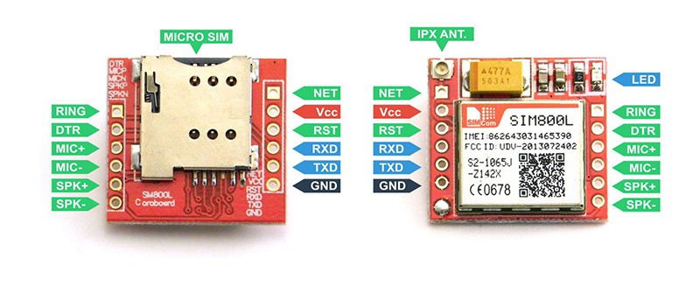

**Hình 2.6:** Module GSM GPRS Sim800L.[5]

Sơ đồ chân của module GSM GPRS Sim800L mô tả như sau:

* VCC: nguồn vào 3.7 – 4.2 V.
* TXD: chân truyền UART TX.
* RXD: chân nhận UART RX.
* DTR: activates/deactivates chế độ sleep. Đặt chân này ở mức cao sẽ đưa module vào trạng thái ngủ, disable giao tiếp UART. Kéo chân xuống mức thấp sẽ đánh thức hoạt động của module.
* SPKP, SPKN: ngõ ra âm thanh, nối với loa để phát âm thanh.
* MICP, MICN: ngõ vào âm thanh, gắn thêm Micro để thu âm thanh.
* Reset: chân khởi động lại Sim800L. Nối chân reset xuống mức thấp ở 100ms sẽ reset toàn bộ module.
* NET: chân kết nối Ăng – ten bên ngoài.
* RING: hoạt động giống như chuông điện thoại. Mặc định là ở mức cao và được kéo xuống mức thấp 120ms khi nhận cuộc gọi. Có thể điều chỉnh để có thể xuất xung khi nhận tin nhắn SMS.
* GND: chân mass, cấp 0V.

Đặc điểm của module GSM GPRS Sim800L:

* Hỗ trợ Quad-band: GSM850, EGSM900, DCS1800 và PCS1900
* Kết nối với tất cả các mạng GSM với bất kỳ loại SIM 2G nào
* Thực hiện và nhận cuộc gọi thoại bằng loa ngoài 8Ω & micro
* Gửi và nhận tin nhắn SMS
* Gửi và nhận dữ liệu GPRS (TCP / IP, HTTP, v.v.)
* Quét và nhận các đài phát thanh FM
* Công suất thu phát:

+ Class 4 (2W) cho GSM850

+ Class 1 (1W) cho DCS1800

* Bộ lệnh AT dựa trên kết nối UART (Serial)
* Đầu nối FL cho ăng-ten di động
* Sử dụng thẻ micro SIM

### 2.1.2.5. Module LCD 1602

[Màn hình LCD 1602 xanh lá](https://nshopvn.com/product/man-hinh-lcd-1602-xanh-la/) sử dụng driver HD44780, có khả năng hiển thị 2 dòng với mỗi dòng 16 ký tự, màn hình có độ bền cao, rất phổ biến.

Thông số kỹ thuật của LCD 1602:

* Điện áp hoạt động là 5V
* Kích thước: 80 x 36 x 12.5mm
* Chữ trắng, nền xanh dương
* Khoảng cách giữa hai chân kết nối là 0.1 inch tiện dụng khi kết nối với Breadboard.
* Tên các chân được ghi ở mặt sau của màn hình LCD hổ trợ việc kết nối, đi dây điện.
* Có đèn led nền, có thể dùng biến trở hoặc PWM điều chình độ sáng để sử dụng ít điện năng hơn.
* Có thể được điều khiển với 6 dây tín hiệu
* Có bộ ký tự được xây dựng hỗ trợ tiếng Anh và tiếng Nhật.

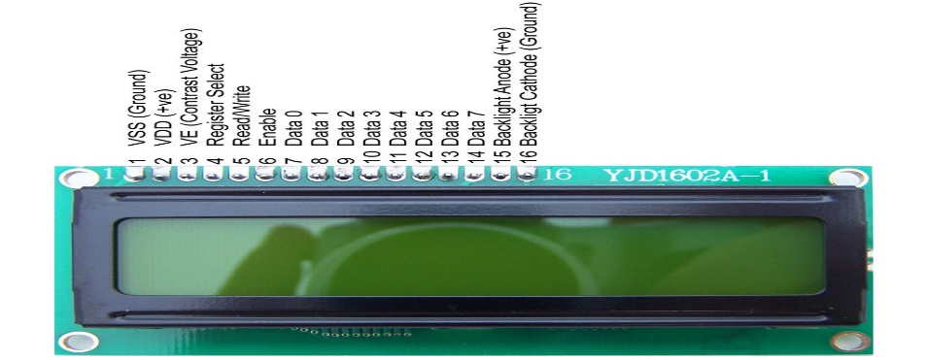

**Hình 2.7:** Module LCD 1602.[6]

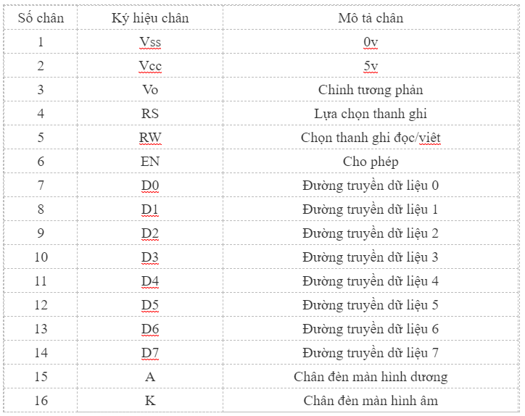

**Hình 2.8:** Sơ đồ chân module LCD 1602.[6]

**2.1.2.6. Còi Buzz 5V**

[Còi Buzz 5V](https://nshopvn.com/product/coi-buzz-chu-dong-5v/) có mạch dao động bên trong khi cấp nguồn từ 1.5V – 5V mạch sẽ phát một âm thanh dài, âm lượng sẽ tùy theo điện áp cấp vào. Còi Buzz với những ưu điểm như: giá rẻ, sử dụng đơn giản, ứng dụng rộng rãi có thể kết hợp nhiều loại mạch.

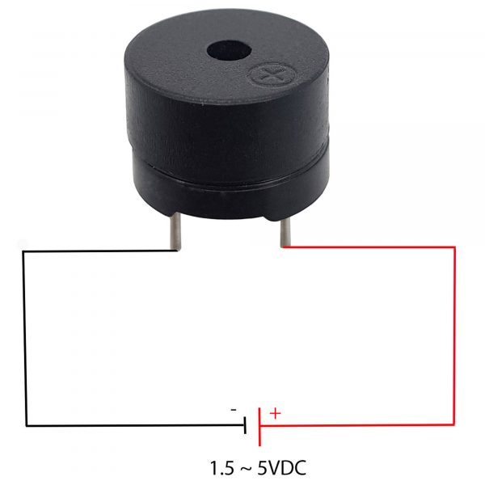

**Hình 2.9:** Còi Buzz 5V.[6]

## 2.2. Phần mềm cho hệ thống nhúng

### 2.2.1. Phần mềm Android Studio



**Hình 2.10:** Android Studio.

Có nhiều công cụ để phát triển Android nhưng đến nay công cụ chính thức và mạnh mẽ nhất là Android Studio. Đây là IDE (Môi trường phát triển tích hợp) chính thức cho nền tảng Android, được phát triển bởi Google và được sử dụng để tạo phần lớn các ứng dụng mà bạn có thể sử dụng hàng ngày.

Android Studio lần đầu tiên được công bố tại hội nghị Google I/O vào năm 2013 và được phát hành cho công chúng vào năm 2014 sau nhiều phiên bản beta khác nhau. Trước khi được phát hành, các nhà phát triển Android thường sử dụng các công cụ như Eclipse IDE, một IDE Java chung cũng hỗ trợ nhiều ngôn ngữ lập trình khác.

Android Studio khiến việc tạo ứng dụng trở nên dễ dàng hơn đáng kể so với phần mềm không chuyên dụng. Đối với người mới bắt đầu, có rất nhiều thứ để học và nhiều thông tin có sẵn, thậm chí thông qua các kênh chính thức nhưng chúng có thể đã lỗi thời hoặc quá nhiều thông tin khiến họ cảm thấy choáng ngợp. Bài viết này sẽ giải thích ngắn gọn nhưng chi tiết về một số chức năng cơ bản của nó để bạn có thể nắm bắt được bước đầu trong công cuộc phát triển Android của mình.

Chức năng của Android Studio là cung cấp giao diện để tạo các ứng dụng và xử lý phần lớn các công cụ quản lý file phức tạp đằng sau hậu trường. Ngôn ngữ lập trình được sử dụng ở đây là Java và được cài đặt riêng trên thiết bị của bạn. Android Studio rất đơn giản, bạn chỉ cần viết, chỉnh sửa và lưu các dự án của mình và các file trong dự án đó. Đồng thời, Android Studio sẽ cấp quyền truy cập vào Android SDK.

Hãy coi đây là đuôi cho code Java cho phép nó chạy trơn tru trên các thiết bị Android và tận dụng lợi thế của phần cứng gốc. Bạn cần sử dụng ngôn ngữ lập trình Java để viết các chương trình, Android SDK có nhiệm vụ kết nối các phần này lại với nhau. Cùng lúc đó Android Studio kích hoạt để chạy code, thông qua trình giả lập hoặc qua một phần cứng kết nối với thiết bị. Sau đó, bạn cũng có thể “gỡ rối” chương trình khi nó chạy và nhận phản hồi giải thích sự cố, v.v... để bạn có thể nhanh chóng giải quyết vấn đề.

Google đã nỗ lực rất nhiều để làm cho Android Studio trở nên mạnh mẽ và hữu ích nhất có thể. Nó cung cấp những gợi ý trực tiếp trong khi viết code và thường đề xuất những thay đổi cần thiết để sửa lỗi hoặc làm code hiệu quả hơn. Ví dụ, nếu không sử dụng biến, biến đó sẽ được tô đậm bằng màu xám. Và khi bắt đầu gõ một dòng code, Android Studio sẽ cung cấp danh sách gợi ý tự hoàn thành để giúp bạn hoàn thiện dòng code đó. Chức năng này rất hữu ích khi bạn không nhớ được chính xác cú pháp hoặc để tiết kiệm thời gian.[5]

### 2.2.2. Kết nối Firebase

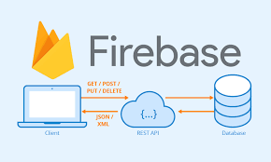

**Hình 2.11:** Firebase.

Firebase chính là một dịch vụ cơ sở dữ liệu được hoạt động ở trên nền tảng đám mây (Cloud). Đi kèm với đó là một hệ thống máy chủ mạnh mẽ của Google. Hệ thống có chức năng chính là giúp cho người dùng có thể lập trình ứng dụng thông qua cách đơn giản hóa những thao tác với các cơ sở dữ liệu.

Firebase hoạt động với chức năng như thế nào? Chức năng hoạt động của Firebase là gì? Kể từ sau khi Google chính thức mua lại và tiếp tục phát triển, cho đến nay Firebase gồm có các hoạt động điển hình như sau: Firebase, Authentication.

Hoạt động nổi trội nhất của Firebase chính là xây dựng những bước xác dụng người dùng thông qua Email, Facebook, Twitter, GitHub hay Google. Ngoài ra, hoạt động Firebase Authentication cũng hỗ trợ xác thực nặc danh cho những ứng dụng. Hoạt động xác thực của Firebase có thể giúp cho thông tin cá nhân của những người sử dụng được an toàn hơn. Điều này cũng đảm bảo tài khoản và các thông tin cá nhân của người dùng không bị đánh cắp.

Cách thức hoạt động tiếp theo được nhắc đến là Firebase Hosting. Đây là một hoạt động được phân phối thông qua tiêu chuẩn công nghệ bảo mật SS1 từ hệ thống mạng CDN.

CDN chính là cụm từ viết tắt của Content Delivery Network chính là một mạng lưới máy chủ giúp lưu giữ lại các bản sao của các nội dung tĩnh, Những nội dung tĩnh này nằm ở bên trong website và trực tiếp phân phối đến các máy chủ PoP khác. Mạng lưới của máy chủ CDN được thiết đặt ở khắp nơi trên thế giới. Từ máy chủ Pop – Points of Presence, nguồn dữ liệu sẽ được gửi đi đến những người dùng cuối cùng.

Firebase Realtime Database có dạng một JSON đã được đồng bộ thời gian đến với tất cả các kết nối client. Để có được hoạt động này thì các lập trình viên cần phải

đăng ký tài khoản ở trên Firebase. Dữ liệu ở trong database sẽ tự động cập nhật một cách liên tục khi phát triển ứng dụng. Sau khi đã được cập nhật thì những dữ liệu này sẽ được truyền tải thông qua các kết nối SS1 có 2048 bit.

***Ưu điểm của Firebase:***

Nền tảng Firebase được sử dụng rộng khắp nơi không chỉ là điều ngẫu nhiên. Bởi lẽ ứng dụng này sở hữu riêng cho mình nhiều ưu điểm vô cùng nổi bật. Điển hình:

* ***Sử dụng dễ dàng:*** Những người dùng có thể đăng ký một tài khoản Firebase thông qua tài khoản Google. Đồng thời, người cùng cũng có thể sử dụng nền tảng này trong quá trình phát triển ứng dụng một cách đơn giản nhất.
* ***Tốc độ phát triển nhanh:*** Ưu điểm tiếp theo chính là Firebase hỗ trợ cho việc phát triển ứng dụng rất nhanh chóng. Điều này sẽ giúp lập trình viên giảm bớt được thời gian để phát triển cũng như tiếp thị ứng dụng.
* ***Cung cấp nhiều dịch vụ:*** Firebase còn cung cấp đa dịch vụ cho mục đích phát triển trang web. Người dùng có thể lựa chọn database Firestore hoặc Realtime theo đúng ý muốn của mình.
* ***Nền tảng cho Google phát triển:*** google firebase là gì? Firebase được Google mua lại và trở thành một phần của Google. Ứng dụng này sẽ khai thác được triệt để sức mạnh cũng như các dịch vụ hiện đang sẵn có của Google.
* ***Giao diện người dùng được chú trọng:***Firebase sẽ cho phép các lập trình viên tập trung hơn vào việc phát triển giao diện của người dùng thông qua kho Backend mẫu vô cùng đa dạng.
* ***Firebase app không có máy chủ:*** Chính điều này sẽ giúp cho Firebase có được khả năng tối ưu hóa nhất về hiệu suất làm việc nhờ vào việc mở rộng cụm database.
* ***Học máy:*** Ứng dụng Firebase sẽ cung cấp học máy cho các lập trình viên để hỗ trợ tốt nhất cho việc phát triển ứng dụng.
* ***Tạo lưu lượng truy cập:*** Firebase App sẽ hỗ trợ việc tạo lập các chỉ mục. Đồng thời, Firebase cũng sẽ giúp nâng cao thứ hạng của ứng dụng ở trên bảng xếp hạng của Google. Nhờ vậy mà lượt traffic sẽ tăng lên.
* ***Theo dõi lỗi:*** Đây là một công cụ để phát triển cũng như khắc phục lỗi vô cùng tuyệt vời. Nhờ vậy khi sử dụng, bạn không cần lo lắng mình sẽ để sót lỗi.
* ***Chức năng sao lưu:*** cách sử dụng firebase sao lưu một cách thường xuyên và đảm bảo tính sẵn có. Đồng thời, chức năng này cũng giúp cho thông tin và dữ liệu được bảo mật một cách an toàn nhất.[5]

***Nhược điểm của Firebase:***

Bên cạnh những ưu điểm nổi bật thì Firebase cũng còn tồn tại một số nhược điểm nhất định:

* ***Firebase không là mã nguồn mở:*** Điều này sẽ giúp cho ứng dụng trở thành một lựa chọn không quá tối ưu đối với nhiều nhà phát triển. Người dùng không thể sửa đổi được mã nguồn Firebase.
* ***Người dùng không truy cập được mã nguồn:*** Đối với những ứng dụng lớn thì việc chuyển đổi sang các nhà cung cấp khác thực sự không dễ dàng. Để làm được điều này thì toàn bộ Backend cần phải được xây dựng lại từ đầu.
* ***Nền tảng không hoạt động nhiều quốc gia:*** Firebase chính là một Subdomain của Google.Trang web chính thức của Firebase hiện tại đang bị chặn ở nhiều quốc gia trên thế giới, trong đó có cả Trung Quốc.
* ***Firebase chỉ hoạt động với CSDL NoSQL:*** Người dùng sẽ không thể xử lý được dữ liệu một cách nhanh chóng. Firebase chỉ sử dụng JSON và hầu như không có SQL. Chính vì vậy, để di chuyển từ cơ sở dữ liệu sẽ không hề dễ dàng..
* ***Firebase chỉ chạy trên Google Cloud:*** Firebase trở thành một phần của Google và tất cả cơ sở hạ tầng của ứng dụng đều hoạt động trên Google Cloud. Người dùng không thể chạy ứng dụng trên những đơn vị cung cấp đám mây khác.
* ***Truy vấn khám chậm:*** Không phải các cơ sở dữ liệu đều phù hợp cho mọi trường hợp và tất nhiên Cloud Firestore cũng không là ngoại lệ. Điều này khiến bạn rất mất thời gian khi sử dụng ứng dụng.
* ***Các dịch vụ cung cấp không phải đều miễn phí:*** Không phải tất cả các dịch vụ được cung cấp đều miễn phí. Các chức năng trên đám mây sẽ chỉ có thể khả dụng trên gói Blaze và dĩ nhiên người dùng cũng không thể sử dụng được các dịch vụ ở trong gói Spark.
* ***Giá sử dụng dịch vụ Firebase khá cao:*** Firebase sẽ cung cấp cho người dùng rất nhiều tính năng hữu ích nhưng giá thành của chúng cũng cao hơn so với nhà cung cấp IaaS thuần túy.
* ***Thiếu hợp đồng doanh nghiệp:*** Firebase không có những tùy chọn Dedicated Servers hoặc các hợp đồng doanh nghiệp. Để có thể sử dụng được Firebase chính là sử dụng cấu trúc Serverless ít linh hoạt hơn.
* ***Không cung cấp API GraphQL:*** Ứng dụng không cung cấp API GraphQL tương tự như một phần của quá trình thiết lập tiêu chuẩn. Mặc dù còn có những giải pháp thay thế khác thế nhưng REST vẫn là một tùy chọn mặc định của nền tảng này.

### 2.2.3. Phần mềm mô phỏng proteus 8

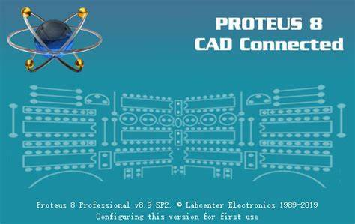

**Hình 2.12:** Phần mềm mô phỏng proteus 8.

Phần mềm Proteus cho phép mô phỏng hoạt động của mạch điện tử bao gồm phần thiết kế mạch và viết chương trình điều khiển cho các họ vi điều khiển như MCS-51, PIC, AVR, … Proteus là phần mềm mô phỏng mạch điện tử của Labcenter Electronics, mô phỏng cho hầu hết các linh kiện điện tử thông dụng, đặc biệt hỗ trợ cho cả các MCU như PIC, 8051, AVR, Motorola.

Phần mềm bao gồm 2 chương trình: ISIS (Intelligent Schematic Input System) cho phép mô phỏng mạch và ARES (Advanced Routing and Editing Software) dùng để vẽ mạch in.

Dễ dàng tạo ra một sơ đồ nguyên lý từ đơn giản đến phức tạp. Hỗ trợ kiểm tra lỗi thiết kế trên sơ đồ nguyên lý. Có thể xem và lưu lại phần báo lỗi. Phần mềm chạy mô phỏng và phân tích các tính chất của một mạch điện một cách chính xác. Dễ dàng chỉnh sữa các đặc tính của linh kiện trên sơ đồ nguyên lý.

Proteus cung cấp cho người sử dụng công cụ biên dịch cho các họ vi xử lý như MSC51, AVR, HC11, …qua đó tạo ra các tập tin .hex dùng để nạp cho vi xử lý và tạp tin .dsi dùng để xem và chạy kiểm tra từng bước trong quá trình mô phỏng.

Phần mềm cung cấp rất nhiều mô hình linh kiện có chức năng mô phỏng, từ các vi điều khiển thông dụng đến các linh kiện ngoại vi như LED, LCD, Keypad, cổng RS232… cho phép người sử dụng mô phỏng từ một hệ vi điều khiển hoàn chỉnh đến việc xây dựng phần mềm cho hệ thống đáp ứng các giao thức vật lý. Ngoài ra, Proteus còn cho phép bạn tự tạo linh kiện tương tác động do đó bạn có thể thực hiện các mô phỏng có tương tác giống như hoạt động của một mạch thật.[5]

## 2.2.4. Phần mềm Arduino IDE

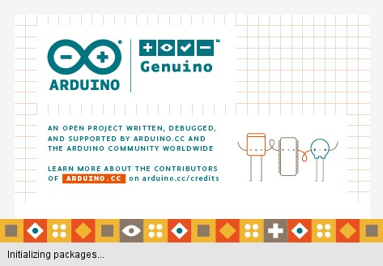

**Hình 2.13:** Phần mềm Arduino IDE.

Arduino IDE là một phần mềm mã nguồn mở chủ yếu được sử dụng để viếtvà biên dịch mã vào module Arduino. Đây là một phần mềm Arduino chính thức, giúp cho việc biên dịch mã trở nên dễ dàng mà ngay cả một người bình thường không có kiến thức kỹ thuật cũng có thể làm được. Nó có các phiên bản cho các hệ điều hành như MAC, Windows, Linux và chạy trên nền tảng Java đi kèm với các chức năng và lệnh có sẵn đóng vai trò quan trọng để gỡ lỗi, chỉnh sửa và biên dịch mã trong môi trường. Có rất nhiều các module Arduino như Arduino Uno, Arduino Mega, Arduino Leonardo, Arduino Micro và nhiều module khác. Mỗi module chứa một bộ vi điều khiển trên bo mạch được lập trình và chấp nhận thông tin dưới dạng mã. Mã chính, còn được gọi là sketch, được tạo trên nền tảng IDE sẽ tạo ra một file Hex, sau đó được chuyển và tải lên trong bộ điều khiển trên bo.

Môi trường IDE chủ yếu chứa hai phần cơ bản: Trình chỉnh sửa và Trình biên dịch, phần đầu sử dụng để viết mã được yêu cầu và phần sau được sử dụng để biên dịch và tải mã lên module Arduino. Môi trường này hỗ trợ cả ngôn ngữ C và C++.

Khi người dùng viết mã và biên dịch, IDE sẽ tạo file Hex cho mã. File Hex là các file thập phân Hexa được Arduino hiểu và sau đó được gửi đến bo mạch bằng cáp USB. Mỗi bo Arduino đều được tích hợp một bộ vi điều khiển, bộ vi điều khiển sẽ nhận file hex và chạy theo mã được viết.

# CHƯƠNG 3: PHÂN TÍCH VÀ THIẾT KẾ HỆ THỐNG

## 3.1 Đặc tả yêu cầu hệ thống.

Bài toán được tìm hiểu và dựa trên những yêu cầu thực tiễn, từ đó giải quyết các vấn đề một cách phù hợp, có khả năng áp dụng và hiệu quả nhất.

Hệ thống cảnh báo cháy phù hợp ở mọi nơi ví dụ cửa hàng, công ty, chung cư, siêu thị mini, … giúp con người có thể phòng chống, cảnh báo, phát hiện sớm nhất những trường hợp cháy ở những giây ban đầu, hạn chế những thiệt hại về tài sản và tính mạng con người .

Vậy nên “Thiết kế hệ thống cảnh báo cháy thông minh” là một trong những thiết kế giúp con người nhận biết được sớm nhất những bất thường và rủi ro ban đầu khi xảy ra cháy.

#### 3.1.1 Các yêu cầu chức năng.

* Bật, tắt các thiết bị bằng nút bấm thủ công.
* Tự đông cảnh báo còi khi có cảnh báo của hệ thống.
* Khi hệ thống xác định có cảnh báo giả thì còi tắt và gửi thông báo tin nhắn với nội dung “ Cháy giả “ đến mọi người.
* Hiển thị dữ liệu nồng độ khói và nhiệt độ có trong không khí từ cảm biến MQ-2 và cảm biến nhiệt độ DS18B20 lên module LCD 1602.
* Tự động gửi tin nhắn SMS và vị trí GPS khi có cảnh báo của hệ thống.
* Thiết kế ứng dụng Android giám sát nhiệt độ và nồng độ khói có trong không khí và điều khiển các thiết bị.

#### 3.1.2 Các yêu cầu phi chức năng.

***a. Xác định và phân tích các luồng thông tin***

* Nguyên tắc đối với các thông tin đầu vào
  + - Đảm bảo cho phép đáp ứng các thông tin đầu ra một cách chính xác, nhanh chóng hợp lý trên cơ sở thuật toán tối ưu nhất.
    - Dễ truy cập, tiết kiệm thời gian nhằm nâng cao hiệu suất công việc.
* Tổ chức thông tin đầu vào

Thông tin đầu vào chính là yêu cầu quan trọng nhất, là mục đích xây dựng cho toàn bộ hệ thống. Đây là thông tin nguồn để quá trình xử lý thông tin sẽ được kết quả mong muốn. Ảnh hưởng của quá trình biến đổi thông tin mà hệ thống cần đáp ứng không chỉ thể hiện qua chính các yêu cầu đó mà còn thể hiện qua:

* + - Yếu tố thời gian: nhanh, chính xác, rõ rang
    - Tổ chức dữ liệu: gọn, đầy đủ, dễ dàng cập nhật
* Phân tích các thông tin đầu vào

Thông tin không thay đổi chính là cơ sở cho việc tính toán thống kê, tổng hợp tác động trực tiếp đến thông tin đầu ra. Dữ liệu phải có tính ổn định về nội dung được đảm bảo an toàn cao, không sai lệch hoặc mất mát trong quá trình sử dụng.

***b. Những thông tin đầu ra mà hệ thống cần đáp ứng***

Đó là những thông tin mà hệ thống phải đáp ứng, các thông tin đó chủ yếu do người thiết kế đưa ra cho hệ thống đáp ứng việc phân tích cụ thể hoá, đánh giá, bổ sung, đóng gói.

* Nhiệm vụ của quá trình phân tích các thông tin đầu ra:
  + - Tập hợp, thống kê các yêu cầu của người dùng
    - Dự báo yêu cầu phát sinh của hệ thống
* Thông tin đầu ra: Thông tin đáp ứng bằng phương pháp tính toán, thống kê.

## 3.2 Thiết kế hệ thống

### 3.2.1 Thiết kế phần cứng cho hệ thống

a. Sơ đồ khối

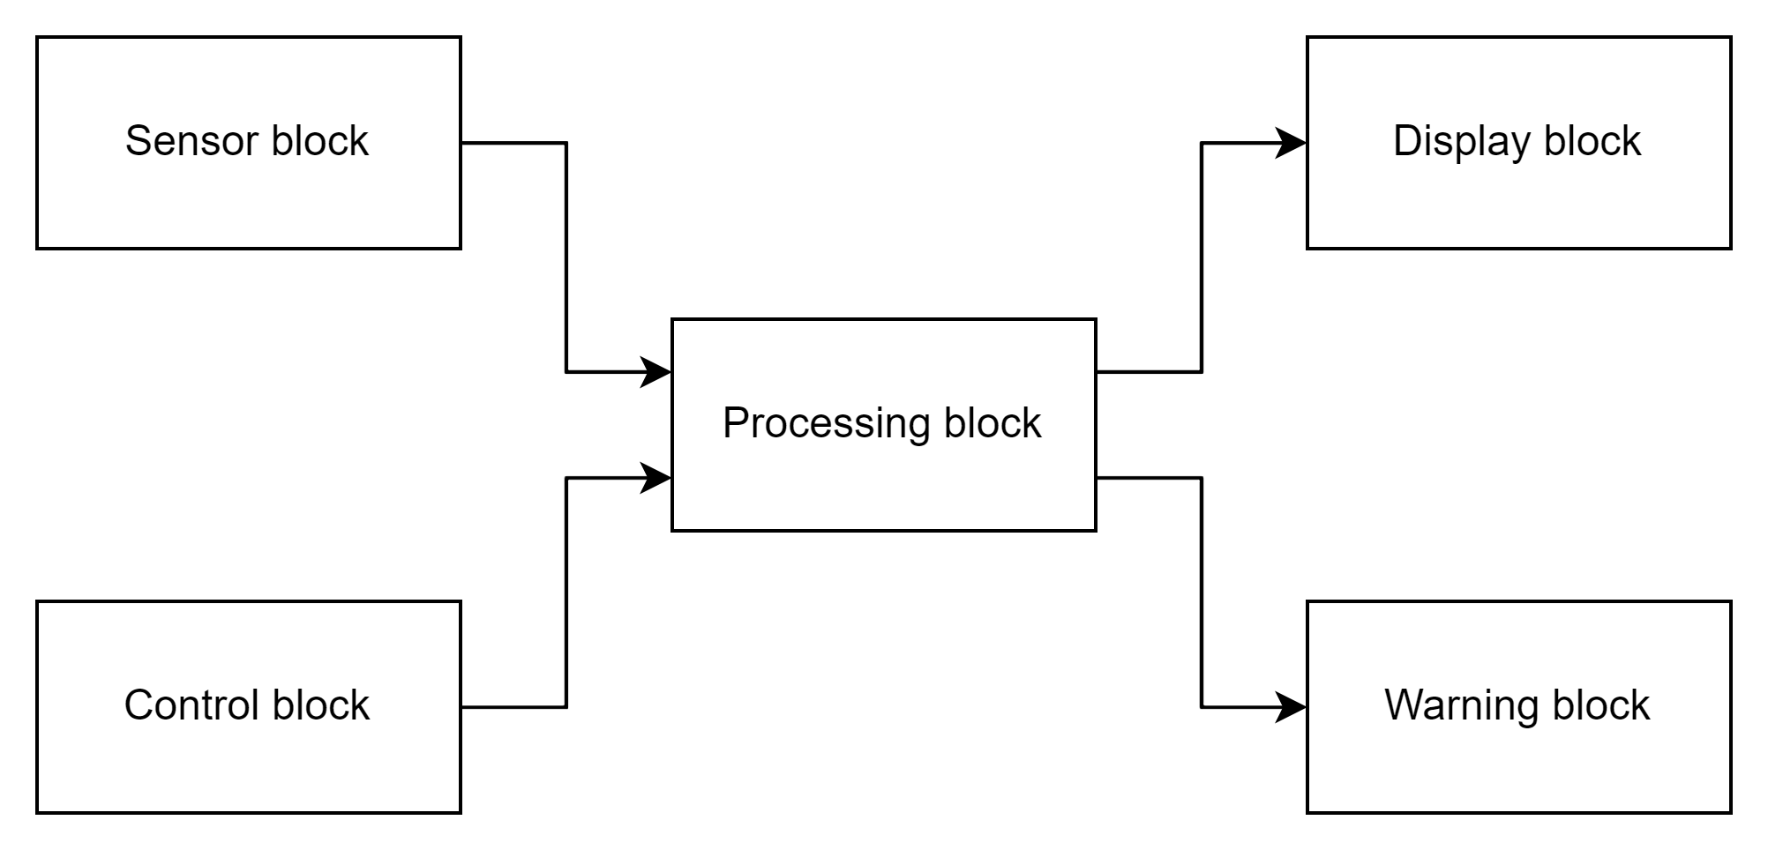

**Hình 3.1:** Sơ đồ khối.

NodeMCU ESP8266 CP2102 giao tiếp khối cảm biến lấy tín hiệu phản hồi từ khối cảm biến đồng thời xử lý tín hiệu phản hồi từ khối cảm biến và truyền dữ liệu cho khối hiển thị. NodeMCU ESP8266 CP2102 tiếp tục xử lý tín hiệu nhận được, phân tích và thực hiện khối cảnh báo. Với khối điều khiển, NodeCMU ESP8266 nhận tín hiệu đầu vào để tiến hành xử lý quyết định đầu ra có thực hiện khối cảnh báo hay không.

b. Lưu đồ thuật toán

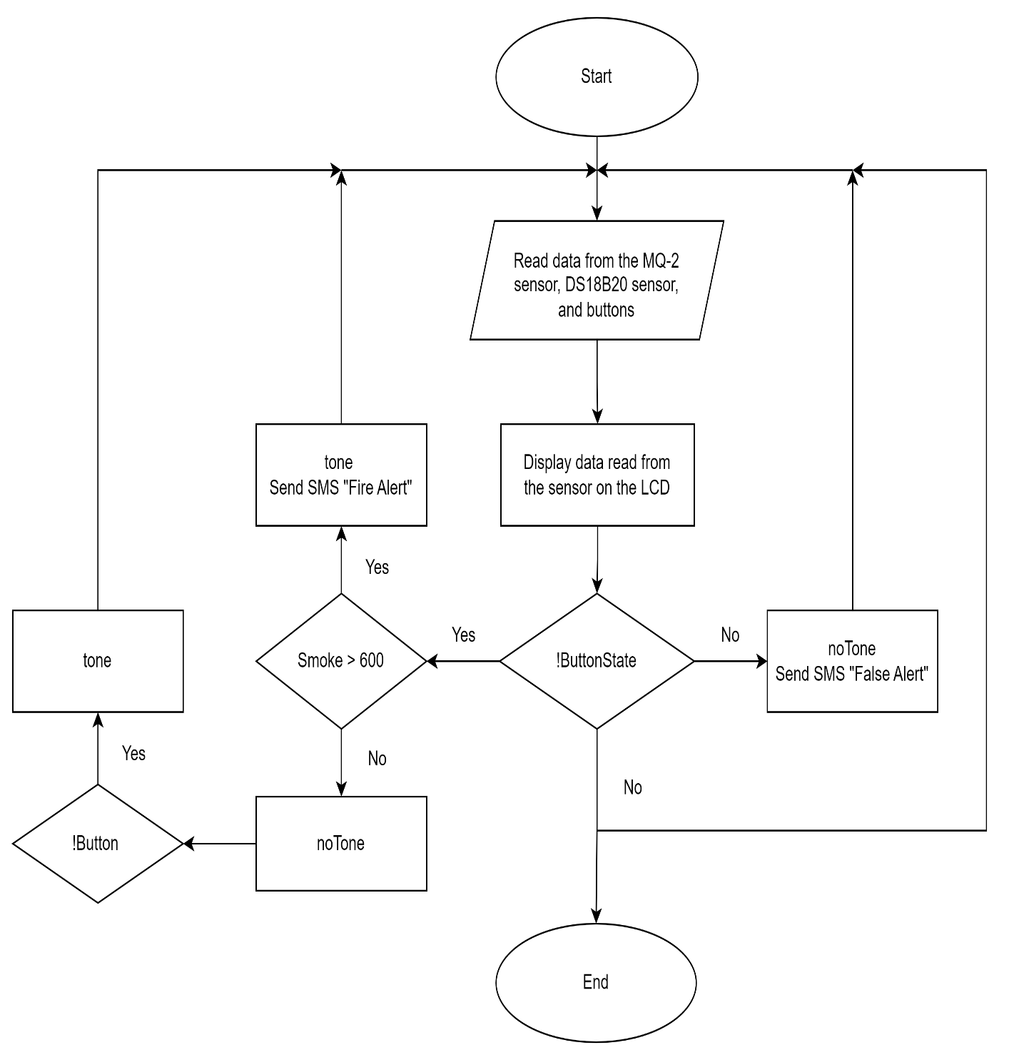

**Hình 3.2:** Lưu đồ thuật toán.

**Nguyên lí hoạt động của hệ thống :**

Hệ thống đọc dữ liệu khói có trong không khí nhận từ cảm biến MQ-2, đọc dữ liệu nhiệt độ nhận từ cảm biến DS18B20 và các nút nhấn điều khiển hệ thống. Sau đó hiển thị dữ liệu nhận được từ các cảm biến lên màn hình LCD.

***Ở chế độ tự động***

Đọc trạng thái nút nhấn 1:

* Trường hợp 1: Nếu ButtonState = true, tiến kiểm tra điều kiện dữ liệu khói có trong không khí. Nếu nồng độ khói lớn hơn 600 hoặc nhiệt độ hiện tại đo được lớn hơn 50 độ C tiếp đó hệ thống sẽ gửi tín hiệu cảnh báo qua còi đồng thời gửi tin nhắn SMS và cuộc gọi cảnh báo đến những số điện thoại được cài đặt sẵn với nội dung “ Cảnh báo cháy !”. Ngược lại, nếu nồng độ khói nhỏ hơn 600 hoặc nhiệt độ hiện tại đo được nhỏ hơn 50 độ C, hệ thống gửi tín hiệu đến còi tiến hành tắt còi cảnh báo.
* Trường hợp 2: Nếu ButtonStae = false, hệ thống gửi tín hiệu đến còi, tiến hành tắt còi cảnh báo đồng thời gửi tin nhắn SMS và cuộc gọi cảnh báo đến những số điện thoại được cài đặt sẵn với nội dung “Cảnh báo giả”.

***Ở chế độ thủ công***

Đọc trạng thái nút nhấn 2:

* Nếu Button = true, hệ thống sẽ gửi tín hiệu cảnh báo qua còi đồng thời gửi tin nhắn SMS đến những số điện thoại được cài đặt sẵn với nội dung “ Cảnh báo cháy !”.
* Nếu Button = false, hệ thống sẽ gửi tín hiệu đến còi, tiến hành tắt còi cảnh báo đồng thời gửi tin nhắn SMS đến những số điện thoại được cài đặt sẵn với nội dung “Cảnh báo giả”.

### 3.2.2 Thiết kế phần mềm cho hệ thống

## a. Kết nối Firebase

Realtime Database hiển thị các trạng thái của cảm biến khi cảm biến nhận thấy có những bất thường xung quanh trong không khí. Hiển thị dữ liệu nồng độ khói và dữ liệu nhiệt độ đo trong không khí, các trạng thái nút bấm lên trên App Android của người dùng và trên hệ thống cảnh báo cháy thông minh. Toàn bộ thông tin được đồng bộ giữa NodeMCU ESP8266 và ứng dụng điều khiển hệ thống trên điện thoại thông minh.

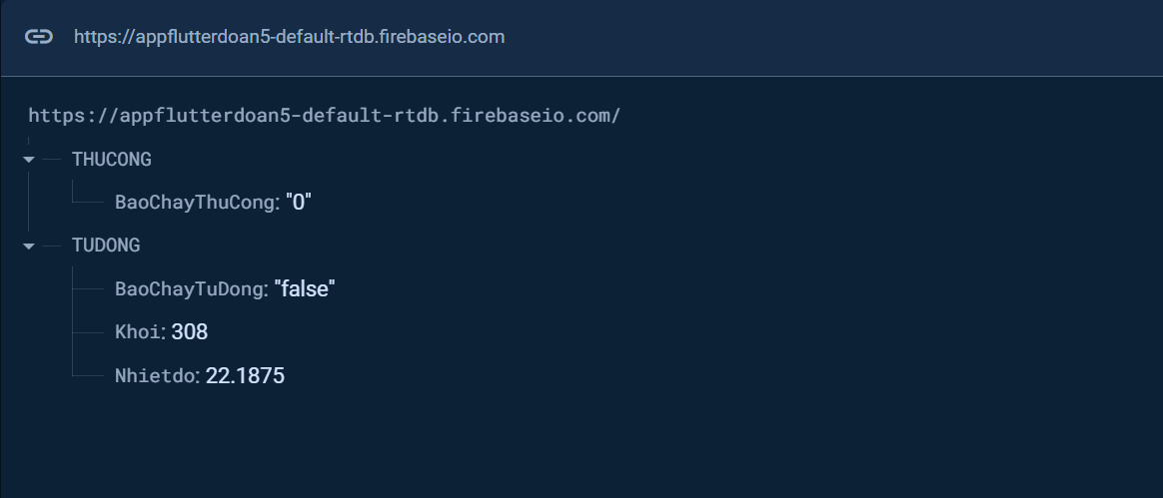

**Hình 3.3:** Màn hình Realtime Database.

***Mô tả hoạt động của hệ thống:***

* ***Còi:*** Nhận những thay đổi từ hệ thống khi cảm biến phát hiện chuyển động của con người. Khi Còi “ON” trên Firebase app Android nhận được sự thay đổi của dữ liệu của Firebase đồng thời phát cảnh báo có trộm đột nhập trên app Andoird. Khi Còi “OFF” trên Firebase app Android nhận được sự thay đổi của dữ liệu của Firebase đồng thời ngừng phát cảnh báo trên app.
* ***Hệ thống:*** Nhận những thay đổi từ hệ thống chống trộm khi thẻ master của RFID được quét qua. Khi “Hệ thống: ON” trên Firebase sẽ phát tín hiệu sáng LED trên hệ thống chống trộm. Khi “Hẹ thống: OFF” trên Firebase sẽ phát tín hiệu tắt LED trên hệ thống chống trộm.

## b. Thiết kế giao diện cho hệ thống

* ***Giao diện trang đăng ký, đăng nhập***

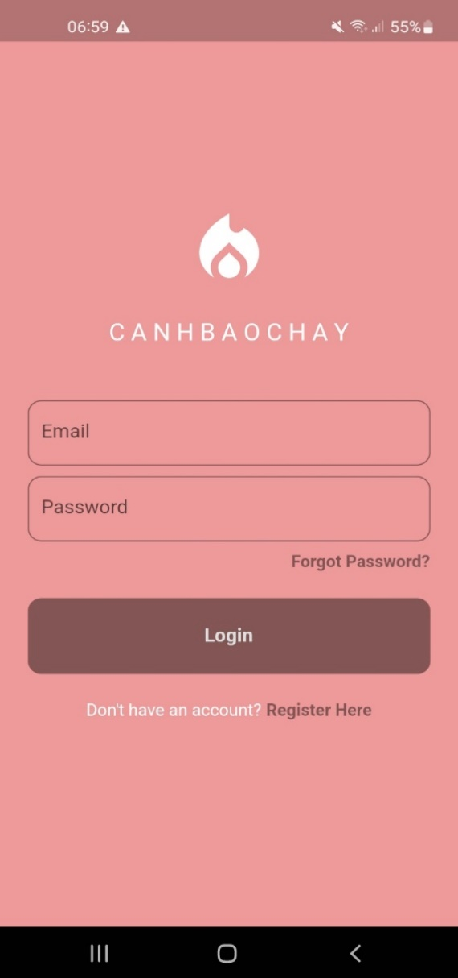

**Hình 3.4:** Giao diện trang đăng nhập.

* Yêu cầu người dùng nhập vào tên đăng nhập và mật khẩu. Nếu nhập sai yêu cầu người dùng nhập lại.
* ĐĂNG NHẬP sau khi hoàn thành email và mật khẩu đúng với email và mật khẩu đã đăng ký được lưu và quản lí trên Firebase.
* Nếu chưa có tài khoản, chuyển đến trang ĐĂNG KÝ để đăng ký tài khoản mới.
* Nếu quên mật khẩu người dùng có thể reset lại mật khẩu và đăng ký mật khẩu mới.

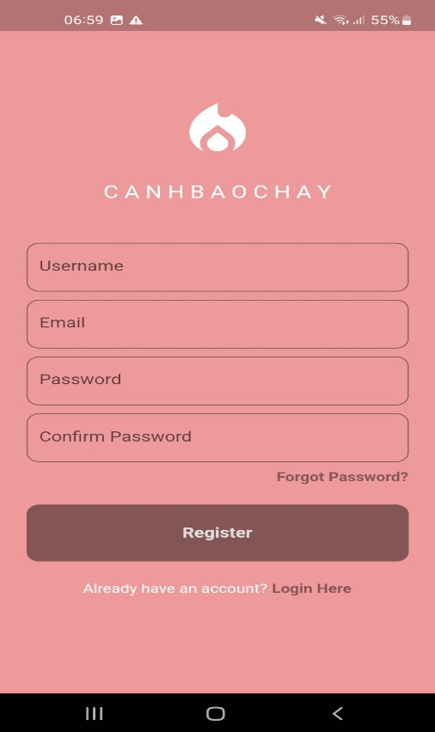

* Người dùng phải nhập đầy đủ thông tin người dùng để đăng ký bao gồm Username, Email, Password.
* Sau khi nhập thông tin Password, ứng dụng yêu cầu người dùng thực hiện nhập lại mật khẩu đúng với mật khẩu vừa nhập ô Password để xác nhận mật khẩu vừa nhập ở ô Confirm Password.
* Thông tin sau khi đăng ký sẽ được lưu lại và quản lí trên Firebase.

**Hình 3.5:** Giao diện trang đăng ký.

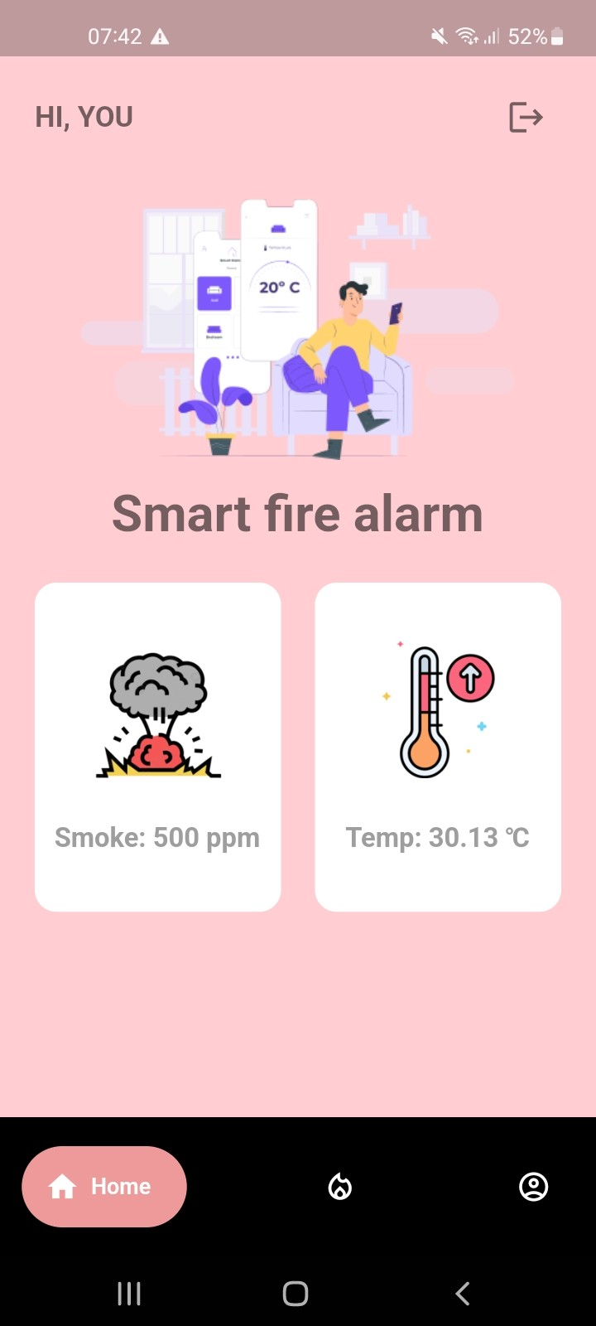

* Dữ liệu được lấy từ Realtime Database Firebase và hiển thị dữ liệu nhiệt độ và nồng độ khói đo được trong môi trường xung quanh trên ứng dụng giúp dễ dàng theo dõi những thay đổi của môi trường.
* Dễ dàng thoát ứng dụng khi có thêm cửa sổ giúp quay trở về trang đăng ký, đăng nhập.
* Dễ dàng chuyển trang khác khi chọn 1 trong những icon trên thanh button nav bar.

**Hình 3.6:** Giao diện trang home.

* ***Trang điều khiển***

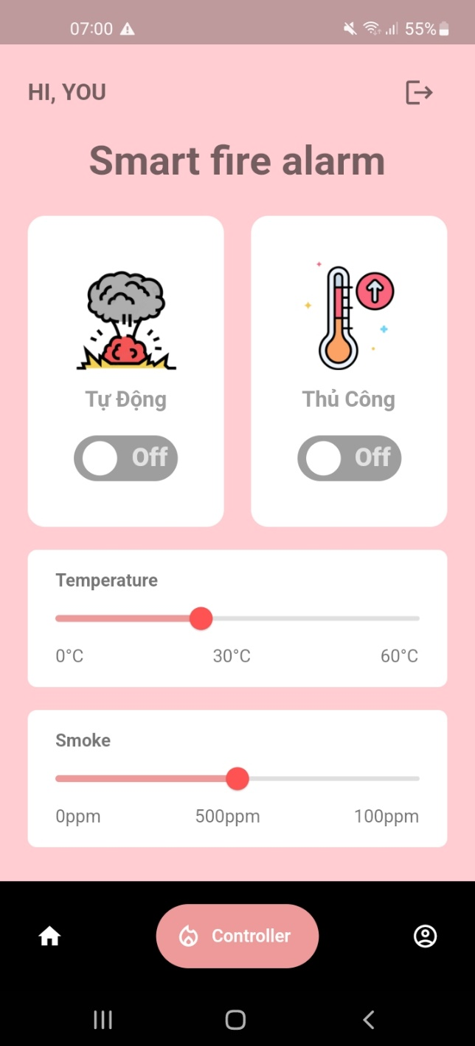

**Hình 3.7:** Giao diện trang điều khiển.

* Chức năng bật, tắt còi thủ công vô cùng đơn giản khi có tình huống người dùng muốn hệ thống cảnh báo cháy.
* Với chức năng bật, tắt còi tự động, người dùng có thể tùy ý bật tắt hệ thống cảnh báo khi đang có cảnh báo trong những tình huống báo cháy giả.
* Điều chỉnh nhiệt độ đến các mức mà người dùng muốn hệ thống cảnh báo khi vượt quá mức đã cài đặt.
* Điều chỉnh nồng độ khói đến các mức mà người dùng muốn hệ thống cảnh báo khi vượt quá mức đã cài đặt.
* Dễ dàng thoát ứng dụng khi có thêm cửa sổ giúp quay trở về trang đăng ký, đăng nhập.
* Dễ dàng chuyển trang khác khi chọn 1 trong những icon trên thanh button nav bar.

**CHƯƠNG 4: TÍCH HỢP VÀ ĐÁNH GIÁ HỆ THỐNG**

## 4.1 Xây dựng và tích hợp hệ thống

### *4.1.1 Xây dựng phần cứng cho hệ thống*

* Gắn các linh kiện cần thiết lên mạch, kết nối các chân linh kiện với Module NodeMCU ESP8266 Cp2102.
* Sử dụng Wifi kết nối đến Firebase, sử dụng WIFI_SSID và WIFI_PASSWORD là tên WIFI và mật khẩu WIFI kết nối tới Internet bạn muốn kết nối. Đồng thời sử dụng FIREBASE_HOST và FIREBASE_AUTH kết nối dữ liệu đến địa chỉ firebase muốn kết nối.
* Sử dụng phần mềm Arduino IDE lập trình phần cứng cho hệ thống:
* Lập trình kết nối Module ESP8266 NodeMCU với Wifi và Firebase.
* Lập trình cài đặt các chức năng của hệ thống.

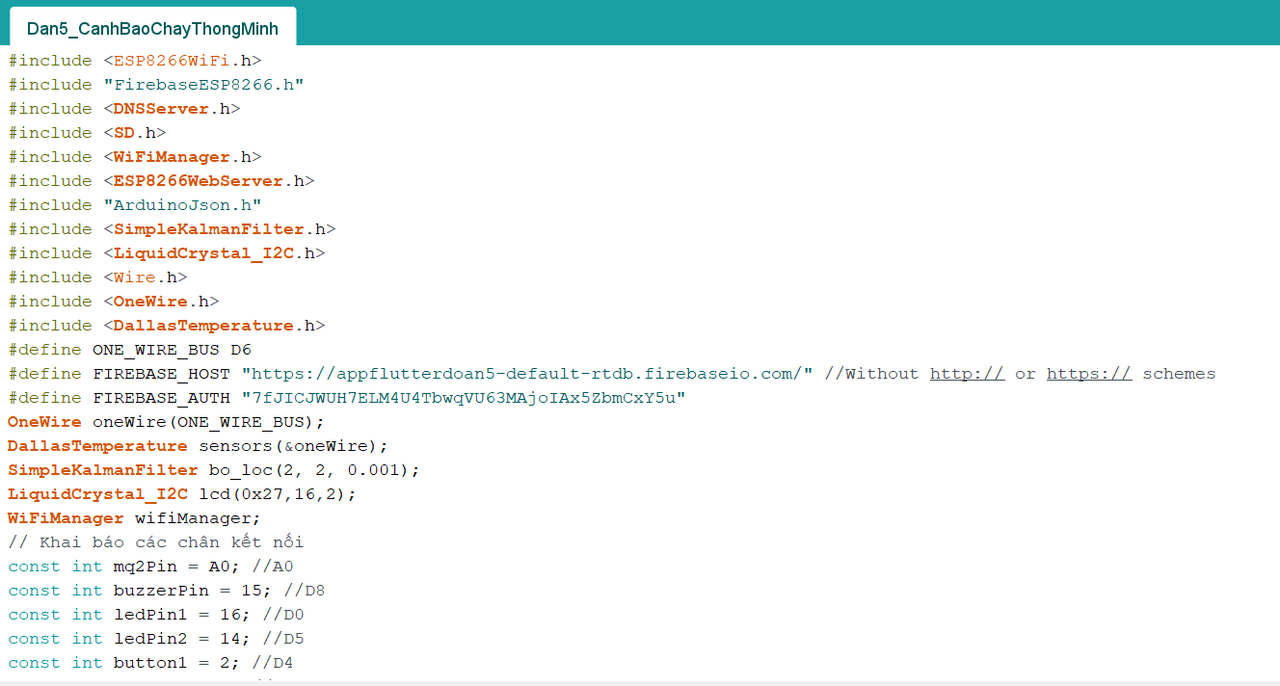

**Hình 4.1:** Lập trình trên Arduino IDE.

### *4.1.2* *Xây dựng phần mềm cho hệ thống*

Sử dụng phần mềm Arduino để lập trình giao diện điều khiển cho hệ thống:

Xây dựng các file Java tiến hành xử lý các sự kiện , thác tác người dùng trên ứng dụng điều khiển hệ thống. Ứng dụng bao gồm các file như dangkydangnhap.java, Mainactivity.java.

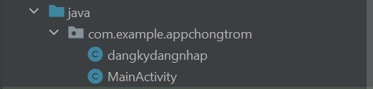

**Hình 4.2:** Các file .java của hệ thống.

Xây dựng các file XML để thiết kế giao diện cho ứng dụng điều khiển hệ thống. Ứng dụng bao gồm các file như: dangkydangnhap.xml, Mainactivity.xml, customdialog.xml.



**Hình 4.3:** Các file .xml của hệ thống.

File AndroidManifest.xml kê khai các file .java được chạy trong chương trình.



**Hình 4.4:** File Manifest.

### *4.1.3 Tích hợp hệ thống*

### *a. Kết nối Android Studio với Firebase*

Cần truy cập trang website của google firebase để đăng nhập tài khoản và bắt đầu tạo project dự án kết nối giữa Android và Firebase.

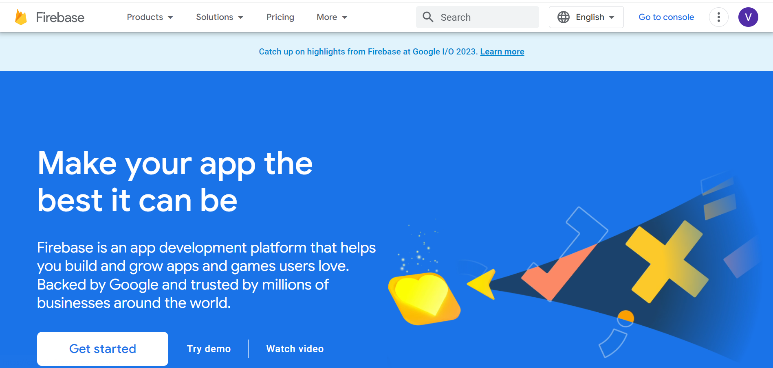

**Hình 4.5:** Website firebase.

Chọn Tool trên thanh công cụ của Android Studio, chọn Firebase.

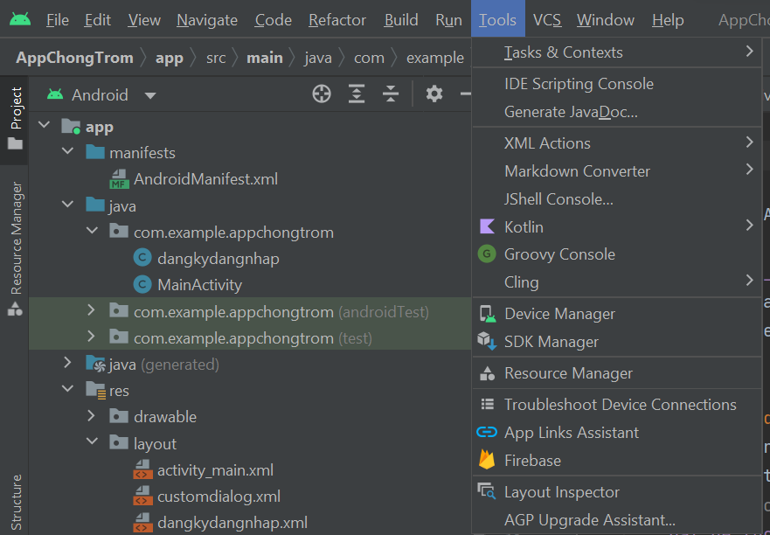

**Hình 4.6:** Tool của Android Studio.

Trong hộp thoại chọn Realtime Database và chọn Get started with Realtime Database [Java]. Sau đó chọn Connect to Firebase kết nối tới dự án firebase đã tạo. Sau khi kết nối thành công hiển thị đã Connected trên ứng dụng.

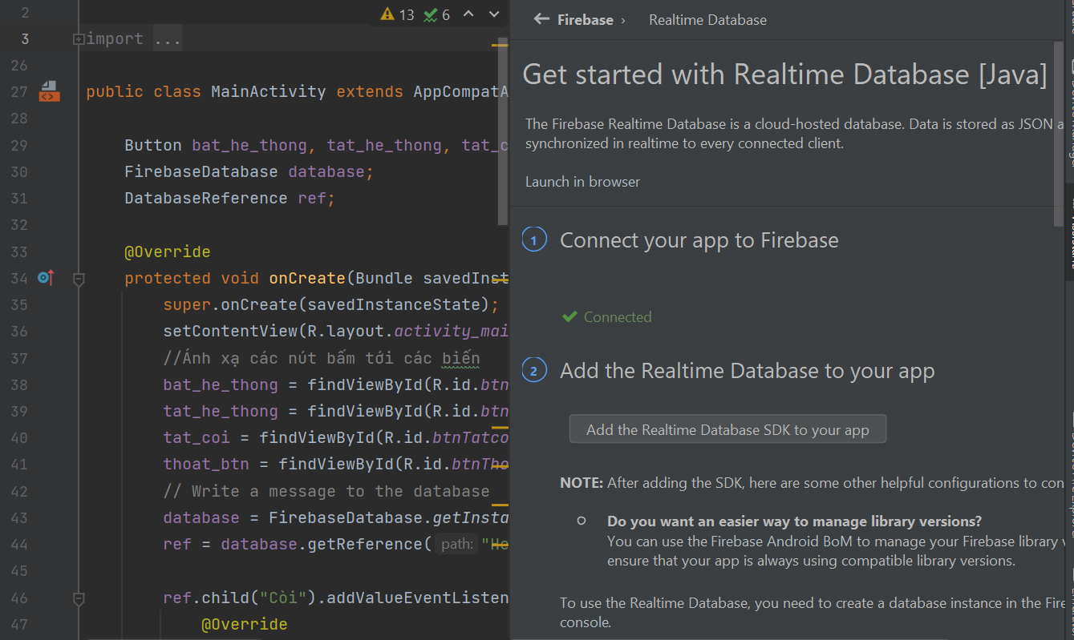

**Hình 4.7:** Connect to Firebase.

Add các thư viện của Realtime Databse SDK cho build.gradle trong ứng dụng điều khiển

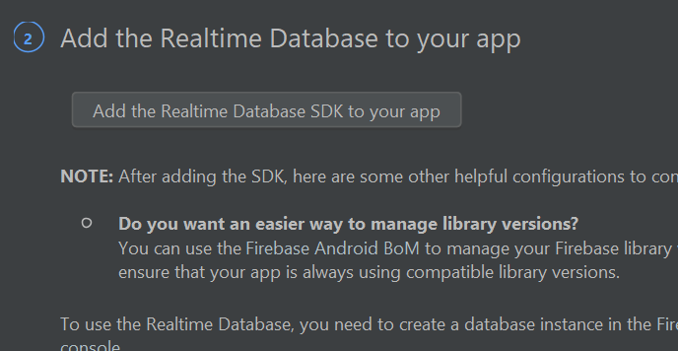

**Hình 4.8:** Add thư viện trong app.

### *b. Kết nối NodeMCU ESP8266 cho Firebase*

Cài đặt các thư viên Firebase trong Library Manager.

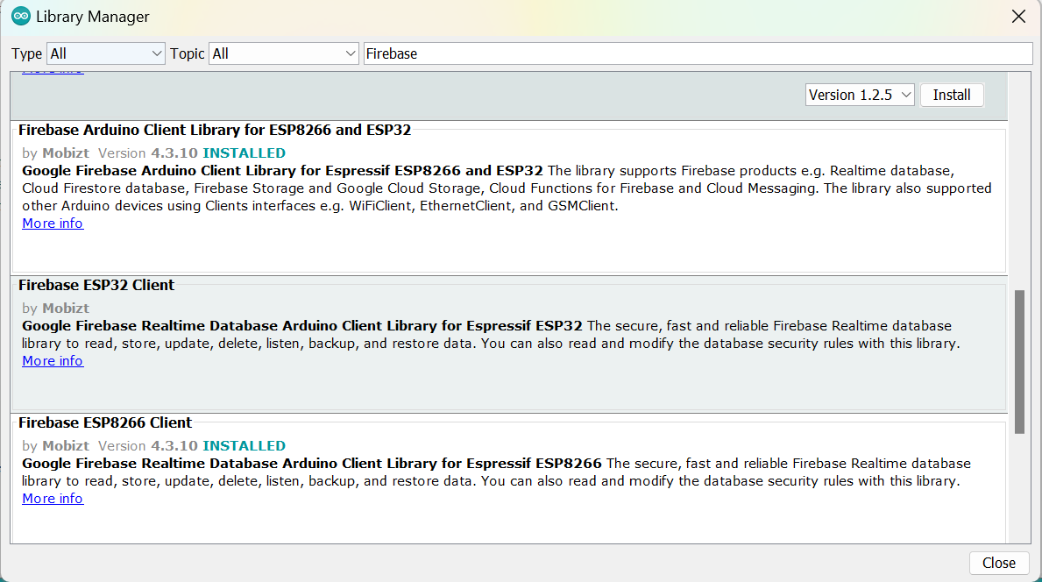

**Hình 4.9:** Cài đặt thư viên.

Vào thẻ Service accounts lấy secrets code.

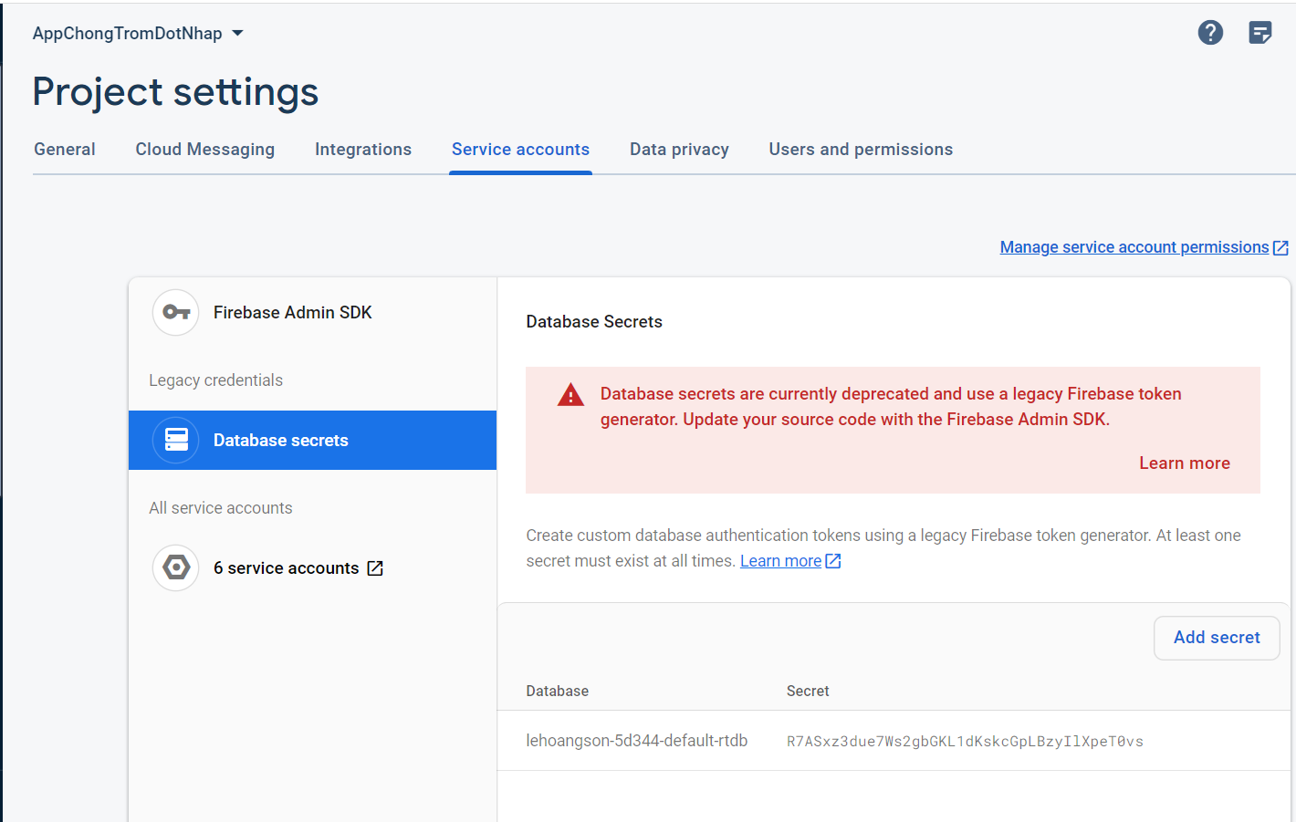

**Hình 4.10:** Lấy secrets code.

Trong mục Realtime Database ta lấy đường dẫn truy xuất đến Database.

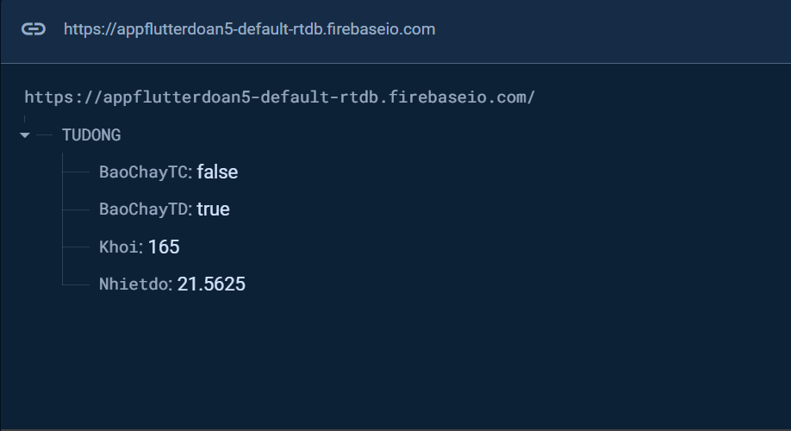

**Hình 4.11:** Lấy đường dẫn truy xuất đến Database.

Trong code thực hiện khai báo Host, Authentication cho module và khai báo biến trung gian truy xuất đến Firebase.



**Hình 4.12:** Thực hiện khai báo.

## 4.2 Kiểm thử và đánh giá hệ thống

## 4.2.1. Kiểm thử

* Đăng nhâp tài khoản hợp lệ, không hợp lệ
* Đăng ký tài khoản hợp lệ, không hợp lệ
* Reset lại mật khẩu
* Hiển thị dữ liệu nhiệt độ và nồng độ khói
* Bật, tắt chế độ báo cháy giả
* Bật, tắt chế độ báo cháy thủ công
* Điều chỉnh mức cảnh báo cho dữ liệu nhiệt độ
* Điều chỉnh mức cảnh báo cho dữ liệu khói
* Hiển thị thông báo trên ứng dụng
* Hiển thị dữ liệu nồng độ khói và nhiệt độ lên LCD
* Gửi tin nhắn báo cháy giả và cảnh báo cháy

## 4.2.2. Đánh giá hệ thống

* Hệ thống hoạt động chuẩn với các chức năng khi chuyển giữa các chế độ.
* Hệ thống nhận biết tốt những chuyển động bất thường xung quanh trong khu vực quét của cảm biến.
* Hệ thống điều điểu khiển bật/tắt các chế độ cảnh báo đúng khi phát hiện khói và nhiệt độ tăng cao.
* Hệ thống điều khiển được trên Android.
* Giao diện dễ sử dụng.
* Hệ thống gửi tín nhắn khi phát hiện khói và nhiệt độ tăng cao.
* Hiển thị dữ liệu chính xác lên LCD.

## 4.3 Đóng gói sản phẩm

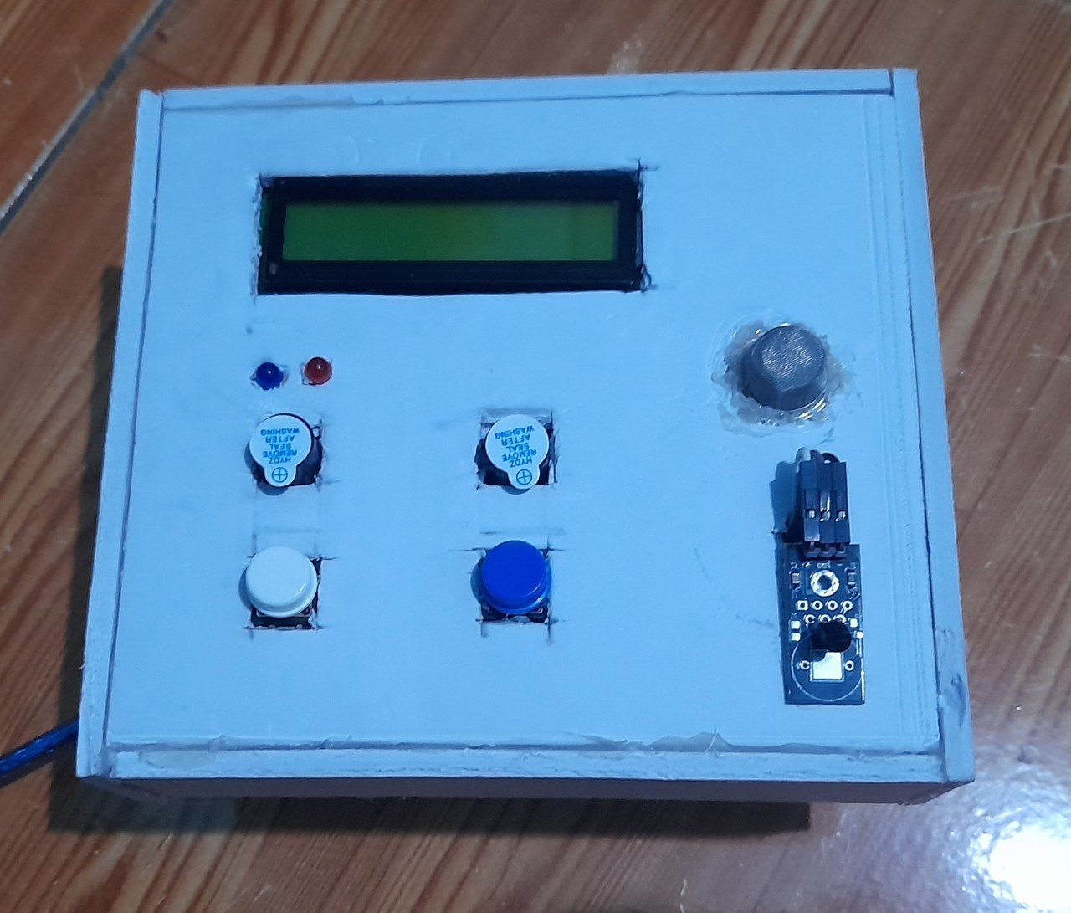

**Hình 4.13:** Sản phẩm.

## 4.4. Hướng dẫn vận hành hệ thống

***4.4.1. Điều khiển bằng Android Studio***

* Kết nối nguồn cho hệ thống cảnh báo cháy thông minh
* Sử dụng điện thoại thông minh có cài ứng dụng điều khiển cho hệ thống
* Kết nối WIFI cho hệ thống
* Chọn đăng ký, đăng nhập tài khoản cho người dùng
* Thoát ứng dụng khi không sử dụng
* Cài đặt các mức cảnh báo cho nồng độ khói và nhiệt độ xung quanh
* Gửi tin nhắn SMS khi có cảnh báo trên hệ thống
* Bật, tắt các chế độ cảnh báo tự động hoặc thủ công
* Bật/Tắt hệ thống khi muốn sử dụng hệ thống hay không sử dụng hệ thống

## *4.4.2. Điều khiển bằng phần cứng*

* Kết nối nguồn cho hệ thống cảnh báo cháy
* Bật, tắt chế độ cảnh báo cháy giả
* Bật, tắt chế độ cảnh báo cháy thủ công

# ****KẾT LUẬN****

**Kết quả đạt được của đề tài**

Sau thời gian nghiên cứu và phát triển, hệ thống đã hoàn thành cơ bản các mục tiêu ban đầu đề ra của đề tài đó là hoàn thành được bộ điều khiển cảnh báo cháy thông minh với các chức năng:

* Đo lường nồng độ khói và nhiệt độ xung quanh khi xảy ra cháy.
* Điều khiển phần cứng của hệ thống.
* Điều khiển hệ thống trên điện thoại.

Hệ thống có giao diện thân thiện, đơn giản, dễ sử dụng cho người dùng. Hệ thống này sử dụng những chức năng được xây dựng bám sát với nhu cầu của người sử dụng.

Chức năng sử dụng được đưa ra rõ ràng, tường minh giúp người sử dụng dễ dàng thao tác hơn trong quá trình làm việc

**Hạn chế của đề tài**

Kiến thức lập trình và thiết kế hệ thống của bản thân còn hạn chế nên chương trình vẫn chưa được tối ưu hoàn toàn.

Sản phẩm còn thiếu nhiều chức năng. Phân tích hệ thống chưa hoàn thiện do đề tài có một số chức năng đơn giản.

**Hướng phát triển của đề tài**

Trong thời gian nghiên cứu và thực hiện đề tài, em đã đề ra hướng phát triển tiếp theo của đề tài như sau:

* Tối ưu hoá các chức năng đã có và phát triển thêm các chức năng mới cho chương trình hoàn thiện hơn.
* Phát triển hệ thống lưu trữ dữ liệu đã cảnh báo, cảnh báo khi hiệu xuất làm việc hiệu quả.
* Tăng các điều kiện logic cho phù hợp với thực tế.

# TÀI LIỆU THAM KHẢO

[1] <https://nshopvn.com/product/module-thu-phat-wifi-esp8266-nodemcu-lua-> cp2102/

[2]<https://viettelstore.vn/tin-tuc/cong-nghe-rfid-la-gi-nguyen-ly-hoat-dong-va-ung-dung-cua-rfid>

[3] <https://nshopvn.com/product/cam-bien-chuyen-dong-hong-ngoai-sr602/>

[4] <https://nshopvn.com/product/coi-sfm-27/>

[5] <https://nshopvn.com/product/module-relay-5v-10a/>

[6] <https://nshopvn.com/product/module-relay-5v-10a/>